
KURIKULUM MERDEKA
MODUL AJAR
Nama Sekolah : __________________________________
Nama Penyusun : __________________________________
N I K : __________________________________
Mata pelajaran : Bahasa Indonesia
Fase - Kelas : D - IX (Sembilan)

MODUL AJARKURIKULUM MERDEKA
BAB II :BUKU-BUKU BERBICARA

INFORMASI UMUM

A. IDENTITAS UMUM MODUL
Nama Penyusun : .....................................................................................
Satuan Pendidikan : SMP/MTs
Kelas / Fase : IX (Sembilan) / D
Mata Pelajaran : Bahasa Indonesia
Prediksi Alokasi Waktu : 5 x 6 Pertemuan (30 x 40 Menit)
Tahun Penyusunan : 20..... / 20.....

B. KOMPETENSI AWAL
Capaian Pembelajaran Fase D
Pada akhir fase D, peserta didik memiliki kemampuan berbahasa untuk berkomunikasi dan bernalar sesuai dengan tujuan, konteks sosial, dan akademis. Peserta didik mampu memahami, mengolah, dan menginterpretasi informasi paparan tentang topik yang beragam dan karya sastra. Peserta didik mampu berpartisipasi aktif dalam diskusi, mempresentasikan, dan menanggapi informasi nonfiksi dan fiksi yang dipaparkan; Peserta didik menulis berbagai teks untuk menyampaikan pengamatan dan pengalamannya dengan lebih terstruktur, dan menuliskan tanggapannya terhadap paparan dan bacaan menggunakan pengalaman dan pengetahuannya. Peserta didik mengembangkan kompetensi diri melalui pajanan berbagai teks untuk penguatan karakter.
Capaian Pembelajaran berdasarkan elemen.
Elemen | Capaian Pembelajaran
Menyimak | Peserta didik mampu menganalisis dan memaknai informasi berupa gagasan, pikiran, perasaan, pandangan, arahan atau pesan yang tepat dari berbagai jenis teks (nonfiksi dan fiksi) audiovisual dan aural dalam bentuk monolog, dialog, dan gelar wicara. Peserta didik mampu mengeksplorasi dan mengevaluasi berbagai informasi dari topik aktual yang didengar.
Membaca dan Memirsa | Peserta didik memahami informasi berupa gagasan, pikiran, pandangan, arahan atau pesan dari berbagai jenis teks misalnya teks deskripsi, narasi, puisi, eksplanasi dan eksposisi dari teks visual dan audiovisual untuk menemukan makna yang tersurat dan tersirat. Peserta didik menginterpretasikan informasi untuk mengungkapkan simpati, kepedulian, empati atau pendapat pro dan kontra dari teks visual dan audiovisual. Peserta didik menggunakan sumber informasi lain untuk menilai akurasi dan kualitas data serta membandingkan informasi pada teks.  Peserta didik mampu mengeksplorasi dan mengevaluasi berbagai topik aktual yang dibaca dan dipirsa.
Berbicara dan Mempresentasikan | Peserta didik mampu menyampaikan gagasan, pikiran, pandangan, arahan atau pesan untuk tujuan pengajuan usul, pemecahan masalah, dan pemberian solusi secara lisan dalam bentuk monolog dan dialog logis, kritis, dan kreatif. Peserta didikmampu menggunakan dan memaknai kosakata baru yang memiliki makna denotatif, konotatif, dan kiasan untuk berbicara dan menyajikan gagasannya. Peserta didik mampu menggunakan ungkapan sesuai dengan norma kesopanan dalam berkomunikasi. Peserta didik mampu berdiskusi secara aktif, kontributif, efektif, dan santun. Peserta didik mampu menuturkan dan menyajikan ungkapan simpati, empati, peduli, perasaan, dan penghargaan dalam bentuk teks informatif dan fiksi melalui teks multimoda. Peserta didik mampu mengungkapkan dan mempresentasikan berbagai topik aktual secara kritis.
Menulis | Peserta didik mampu menulis gagasan, pikiran, pandangan, arahan atau pesan tertulis untuk berbagai tujuan secara logis, kritis, dan kreatif. Peserta didik juga menuliskan hasil penelitian menggunakan metodologi sederhana dengan mengutip sumber rujukan secara etis.  Menyampaikan ungkapan rasa simpati, empati, peduli, dan pendapat pro/kontra secara etis dalam memberikan penghargaan secara tertulis dalam teks multimodal. Peserta didik mampu menggunakan dan mengembangkan kosakata baru yang memiliki makna denotatif, konotatif, dan kiasan untuk menulis. Peserta didik menyampaikan tulisan berdasarkan fakta, pengalaman, dan imajinasi secara indah dan menarik dalam bentuk prosa dan puisi dengan penggunaan kosa kata secara kreatif.

C. PROFIL PELAJAR PANCASILA
Beriman, bertakwa kepada Tuhan yag maha Esa, bergotong royong, bernalar kritis, kreatif, inovatif, mandiri, berkebhinekaan global.

D. SARANA DAN PRASARANA
1. Gawai 4. Buku Teks 7. Handout materi
2. Laptop/Komputer PC5. Papan tulis/White Board8. Infokus/Proyektor/Pointer
3. Akses Internet 6. Lembar kerja9. Referensi lain yang mendukung

E. TARGET PESERTA DIDIK
Pesertadidik reguler/tipikal: umum, tidak ada kesulitan dalam mencerna dan memahami materi ajar.

F. MODEL PEMBELAJARAN
Model pembelajaran tatap muka

G. KATA KUNCI
Taman bacaan, laporan wawancara, kata serapan, dan prosedur.

KOMPONEN INTI

A. TUJUAN KEGIATAN PEMBELAJARAN
Tujuan Pembelajaran Bab II
9.2. Pesertadidik mengembangkan wawasan tentangkesukarelawanan, berlatih mengubah petikan cerpen menjadi teksprosedur dan menelaah proses penyerapan kosakata bahasa Indonesia.Peserta didik juga mendapatkan informasi dari teks prosedur daninfografik, membaca nyaring teks bertema buku, serta mempraktikkanprosedur membuat poster. Setelah itu, peserta didik mempraktikkanprosedur wawancara, memerinci teks prosedur, menyimak video atauteks prosedur yang dibacakan, dan mempraktikkan prosedur menulisesai.

TujuanPembelajaranTiap Subbab
Pertemuan Ke-1
A. Mengubahpetikan cerpenmenjadi teksprosedur
9.2.1. Peserta didik dapatmenjelaskan prosesperubahan petikancerpen menjadi teksprosedur dengantepat.
Pertemuan Ke-2
B. Menelaahprosespenyerapankosakata bahasaIndonesia
9.2.2. Peserta didikmemahami prosespenyerapan kosakatabahasa Indonesiasecara benar.
Pertemuan Ke-3
C. Mendapatkaninformasi dariteks prosedur
9.2.3.Peserta didikmendapatkaninformasi dari teksprosedur dengantepat.secaratepat.
D. Menelaahteks prosedurberupainfografik
9.2.4.Peserta didik mampumendapatkaninformasi dariinfografik secaratepat.
Pertemuan Ke-4
E. Membacanyaring teksbertema buku
9.2.5. Peserta didik dapatmembaca nyaringdengan volume danintonasi yang benar.
F. Mempraktikkanprosedurmembuat poster
9.2.6.Peserta didikmempraktikkanprosedurpembuatan posterdengan benar
Pertemuan Ke-5
G. Mempraktikkanprosedurwawancara
9.2.7. Peserta didikmempraktikkanwawancara sesuaiketentuan yangbenar.
H. Memerinci teksprosedur
9.2.8.Peserta didikmampumemerinci teksprosedur denganbenar.
Pertemuan Ke-6
I. Menyimakvideo atau teksprosedur yangdibacakan
9.2.9. Peserta didikmampumendapatkaninformasi darivideo atau teksyang dibacakansecara tepat.
J. Mendapatkaninformasi dariteks prosedur
9.2.10.Peserta didikmampu menulisesai bertemakesukarelawanansesuai petunjuk.

B. PEMAHAMAN BERMAKNA
- Kemampuan Peserta didik dalam mengubah petikan cerpen menjadi teks prosedur;
- Kemampuan Peserta didik menelaah proses penyerapan kosakata bahasa Indonesia;
- Kemampuan Peserta didik mendapatkan informasi dari teks prosedur dan infografik;
- Kemampuan Peserta didik membaca nyaring teks bertema buku;
- Kemampuan Peserta didik mempraktikkan prosedur membuat poster;
- Kemampuan Peserta didik mempraktikkan prosedur wawancara;
- Kemampuan Peserta didik memerinci teks prosedur;
- Kemampuan Peserta didik menyimak video atau teks prosedur yang dibacakan; dan
- Kemampuan Peserta didik mempraktikkan prosedur menulis esai.

C. PERTANYAAN PEMANTIK
- Di mana masyarakat dapat membaca buku secara gratis?
- Apakah setiap orang dapat mendirikan taman bacaan untukmasyarakat?

D. KEGIATAN PEMBELAJARAN

Bapak dan Ibu Guru, pada Bab II ini, peserta didik akan membukawawasan tentang kesukarelawanan. Peserta didik akan siap mengikutipembelajaran jika mereka memahami tema pembelajaran lebih dulu. Gurudapat mengajak peserta didik menafsirkan makna judul sambil mengamatigambar pembuka. Pertanyaan dalam Buku Siswa dapat digunakan untukmembangun pemahaman awal atau memperkuat pemahaman yang telahdimiliki peserta didik tentang tema kesukarelawanan atau taman bacaan.
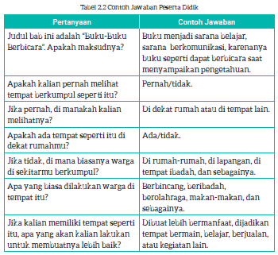

Tip Pembelajaran: Mengenal Lingkungan Terdekat
Tidak semua peserta didik mengenal lingkungan tempat tinggalnyadengan baik. Umumnya aktivitas peserta didik terbatas pada sekolah,rumah, dan lingkungan di antara dua tempat itu.
Misalnya, kadang peserta didik tidak mengenal Balai RW ataukantor kelurahan di wilayahnya sendiri. Tetangga yang mereka kenalhanya tetangga dekat atau yang sering berinteraksi dengan keluargamereka.
Karena itu, kegiatan “Siap-Siap Belajar” ini dapat dimanfaatkanuntuk menggali kepedulian peserta didik pada lingkungannya.
Setelah membahas pertanyaan, guru dapat memperluas wawasanpeserta didik.
Dengan bantuan orang tua, peserta didik dapat diminta mengamatitempat-tempat yang ada di wilayah RT atau RW mereka.
Pertemuan Ke-1
Kegiatan Pendahuluan
- Guru membuka kegiatan dengan aktifitas rutin kelas, sesuai kesepakatan kelas (menyapa, berdoa, dan mengecekkehadiran).
- Kelas dilanjutkan dengan do’a dipimpin oleh salah seorang siswa.
- Guru memotivasi peserta didik agar tetap memiliki semangat dalam proses pembelajaran.
- Guru menyampaikan tujuan yang ingin dicapai dalam proses pembelajaran.
- Guru mempersiapan segera peralatan yang akan digunakan dalam proses pembelajaran.
- Guru melakukan Apersepsi : dapat mengajak peserta didik membaca berbagai teks informasi, misalnya potongan berita di media cetak ataumedia digital, menyimak video atau audio wawancara, dan membahas tema kesukarelawanan, Mendiskusikan manfaat teks informasi dan infografik dan bertanyaapakah peserta didik terbiasa melihat infografik.Mengeksplorasi tema kesukarelawanan atau taman bacaan danmenjadikannya sarana mengasah keterampilan berbicara dan berdiskusi.

Kegiatan Inti
A. Mengubah Petikan Cerpen Menjadi Teks Prosedur
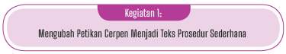
Tujuan Pembelajaran: Setelah membaca cerpen yang memuat prosedur,peserta didik dapat menjelaskan proses membuat teks prosedur dengantepat.

- Teks “Tabu” memuat prosedur memberi makan sapi sebagai salah satu kegiatan sehari-hari Isrul. Tugas peserta didik adalah menelaah cara mengubah petikan cerpen menjadi teks prosedur sebagaimana contoh.
- Penjelasan mengenai teks prosedur telah dipelajari oleh peserta didik di kelas tujuh dan dijelaskan kembali secara singkat di Buku Siswa kelas sembilan.
- Fungsi teks prosedur adalah menyampaikan langkah-langkah mengerjakan sesuatu agar mudah dipahami dan diikuti atau dilakukan oleh pembaca. Isi teks prosedur berupa kalimat perintah, langkah pembuatan, proses melakukan sesuatu, atau cara menggunakan sesuatu yang dituliskan secara beruntun dan sistematis. Oleh karena itu, biasanya teks prosedu menggunakan angka yang berurutan untuk memudahkan pemahaman pembaca.
- Guru dapat memberikan contoh teks lain untuk diubah menjadi teks prosedur. Teks sejenis dapat diperoleh melalui buku, majalah, surat kabar, atau teks digital.


Tujuan Pembelajaran: Dengan menggunakan kamus, peserta didik mampumengeksplorasi arti dan penggunaan kosakata dalam teks dengan tepat.

- Melalui kegiatan ini, peserta didik menemukan kosakata yang jarang dijumpai dalam komunikasi sehari-hari.
- Dalam cerita “Tabu” ada kosakata yang jarang digunakan oleh peserta didik pada umumnya.
a. Minta peserta didik mencari artinya dalam kamus. Jika kamus cetakmaupun digital tidak tersedia, minta mereka menebak artinya melaluikonteks kalimatnya.
b. Minta mereka membuat kalimat dengan kata tersebut.
c. Minta mereka mencari kata lain yang tidak ada dalam tabel dan mencariartinya.
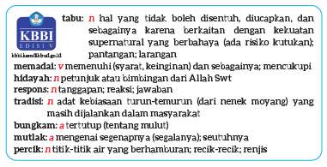
- Dalam kegiatan ini, peserta didik diingatkan kembali pada penggunaan kata baku dan tidak baku. Peserta didik dapat diminta mencari jawabannya melalui kamus. Kata baku dalam tabel ini dibedakan dengan tanda khusus.
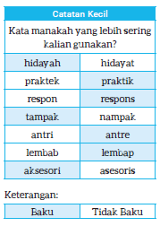
Menghindari Kesalahan Umum: Tidak Konsisten
Kemampuan membedakan kosakata baku dan tidak baku tidak dikuasaimelalui menghafal, tetapi melalui praktik penggunaan sehari-hari. Gurudiharapkan menjadi teladan bagi peserta didik dan berusaha menggunakankosakata baku, terutama dalam bahasa tulisan.
Ketika menuliskan materi atau soal di papan tulis, menuliskan komentardi buku tulis peserta didik, atau ketika berkomunikasi dengan peserta didikatau orang tua peserta didik melalui pesan tertulis melalui media sosial,sebaiknya guru konsisten menggunakan kosakata baku.

Kegiatan Penutup
- Siswa dan guru menyimpulkan pembelajaran hari ini.
- Refleksi pencapaian siswa/formatif asesmen, dan refleksi guru untuk mengetahui ketercapaian proses pembelajaran dan perbaikan.
- Menginformasikan kegiatan pembelajaran yang akan dilakukan pada pertemuan berikutnya.
- Guru mengakhiri kegiatan belajar dengan memberikan pesan dan motivasi tetap semangat belajar dan diakhiri dengan berdoa.
Pertemuan Ke-2
Kegiatan Pendahuluan
- Guru membuka kegiatan dengan aktifitas rutin kelas, sesuai kesepakatan kelas (menyapa, berdoa, dan mengecekkehadiran).
- Kelas dilanjutkan dengan do’a dipimpin oleh salah seorang siswa.
- Guru memotivasi peserta didik agar tetap memiliki semangat dalam proses pembelajaran.
- Guru menyampaikan tujuan yang ingin dicapai dalam proses pembelajaran.
- Guru mempersiapan segera peralatan yang akan digunakan dalam proses pembelajaran.
- Guru melakukan Apersepsi : dapat mengajak peserta didik membaca berbagai teks informasi, misalnya potongan berita di media cetak ataumedia digital, menyimak video atau audio wawancara, dan membahas tema kesukarelawanan, Mendiskusikan manfaat teks informasi dan infografik dan bertanyaapakah peserta didik terbiasa melihat infografik.Mengeksplorasi tema kesukarelawanan atau taman bacaan danmenjadikannya sarana mengasah keterampilan berbicara dan berdiskusi.

Kegiatan Inti
B. Mencermati Proses Penyerapan Kosakata Bahasa Indonesia
Penting bagi peserta didik untuk mengetahui bahwa bahasa Indonesiaterbentuk dari berbagai kosakata. Keragaman ini menjadikan bahasa kitademikian kaya. Kegiatan ini diharapkan membangkitkan rasa ingin tahupeserta didik sehingga mereka tertarik untuk mengeksplorasi kosakatapada bahasa daerah dan bahasa Indonesia.

Tujuan Pembelajaran: Setelah menelaah proses penyerapan kosakata,peserta didik dapat membandingkan kosakata dalam bahasa daerah danbahasa Indonesia dengan tepat.
Contoh jawaban peserta didik:
- Peserta didik mengisi titik-titik dengan nama daerah sendiri atau daerahlain yang diketahui.
- Berikut ini contoh kosakata bahasa daerah yang sama atau miripdengan kosakata bahasa Indonesia.
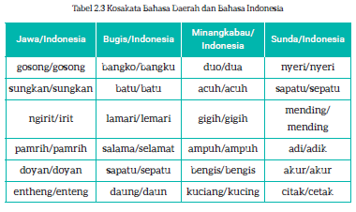

Kegiatan Penutup
- Siswa dan guru menyimpulkan pembelajaran hari ini.
- Refleksi pencapaian siswa/formatif asesmen, dan refleksi guru untuk mengetahui ketercapaian proses pembelajaran dan perbaikan.
- Menginformasikan kegiatan pembelajaran yang akan dilakukan pada pertemuan berikutnya.
- Guru mengakhiri kegiatan belajar dengan memberikan pesan dan motivasi tetap semangat belajar dan diakhiri dengan berdoa.
Pertemuan Ke-3
Kegiatan Pendahuluan
- Guru membuka kegiatan dengan aktifitas rutin kelas, sesuai kesepakatan kelas (menyapa, berdoa, dan mengecekkehadiran).
- Kelas dilanjutkan dengan do’a dipimpin oleh salah seorang siswa.
- Guru memotivasi peserta didik agar tetap memiliki semangat dalam proses pembelajaran.
- Guru menyampaikan tujuan yang ingin dicapai dalam proses pembelajaran.
- Guru mempersiapan segera peralatan yang akan digunakan dalam proses pembelajaran.
- Guru melakukan Apersepsi : dapat mengajak peserta didik membaca berbagai teks informasi, misalnya potongan berita di media cetak ataumedia digital, menyimak video atau audio wawancara, dan membahas tema kesukarelawanan, Mendiskusikan manfaat teks informasi dan infografik dan bertanyaapakah peserta didik terbiasa melihat infografik.Mengeksplorasi tema kesukarelawanan atau taman bacaan danmenjadikannya sarana mengasah keterampilan berbicara dan berdiskusi.

Kegiatan Inti
C. Mendapatkan Informasi dari Teks Prosedur

Tujuan Pembelajaran: Dengan menggunakan pertanyaan bacaan sebagaipanduan, peserta didik dapat memahami makna bacaan dengan tepat.

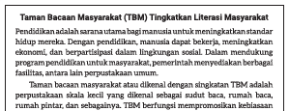
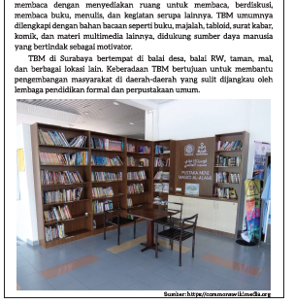
- Secara bertahap, peserta didik kelas sembilan wajib dilatih membaca teks laporan penelitian dari berbagai jurnal dengan kredibilitas informasi yang terjamin. Kebiasaan ini akan mengimbangi informasi yang disebarkan oleh pihak yang tidak bertanggung jawab, misalnya berita hoaks (dusta), melalui internet. Keterampilan mendapatkan informasi melalui teks-teks penelitian melatih kecakapan peserta didik dalam bersikap.
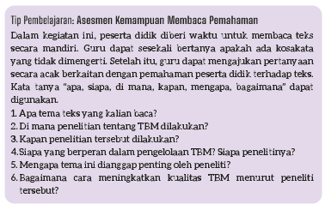

Tujuan Pembelajaran: Dengan menggunakan pertanyaan panduan, pesertadidik dapat mendiskusikan informasi dalam teks dengan tepat.

- Kegiatan ini dinilai sebagai asesmen formatif. Meski demikian, guru tetap mengupayakan agar diskusi kelompok berlangsung secara rileks. Peserta didik tidak perlu diberi tahu bahwa kegiatan diskusi ini dinilai. Dalam kegiatan ini, guru dapat melakukan langkah sebagai berikut.
Sebelum diskusi:
a. Dampingi peserta didik membaca teks “TBM Tingkatkan LiterasiMasyarakat”. Pastikan mereka mengetahui semua arti kosakata yangdigunakan dalam teks.
b. Ingatkan peserta didik untuk melakukan diskusi dengan aktif dan tetapsantun, berbagi kesempatan berbicara dengan anggota kelompok. Mintamasing-masing kelompok memilih moderator. Pastikan moderator belumpernah bertugas dalam kegiatan sebelumnya agar semua peserta didikmendapatkan giliran.
Selama diskusi:
a. Berikan waktu kurang lebih 10 menit bagi peserta didik untuk salingmenyesuaikan diri dengan irama diskusi.
b. Dekati masing-masing kelompok secara bergiliran.
c. Ada enam pertanyaan yang dapat diajukan secara acak oleh guru untukmasing-masing peserta didik. Minta peserta didik menjawab salah satupertanyaan, catat respons mereka dalam lembar penilaian.
Setelah diskusi:
a. Berikan apresiasi kepada peserta didik karena mereka telah mengikutidiskusi dengan baik.
b. Berikan evaluasi singkat tentang pelaksanaan diskusi, misalnya tentangcara menyampaikan pendapat atau cara menyanggah. Materi ini telahdiajarkan di kelas sebelumnya.
Akhiri kegiatan dengan mengajak peserta didik menyimpulkan manfaatmembaca laporan penelitian.
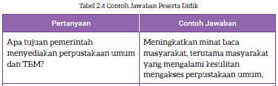
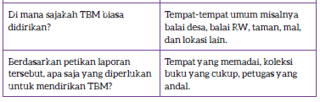
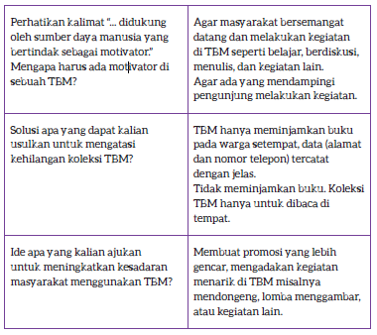
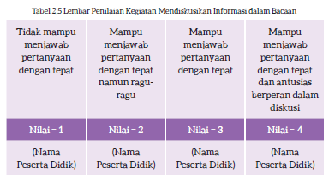
- Setelah penilaian selesai, persilakan peserta didik membuat rangkuman dengan format yang disediakan di Buku Siswa.


Tujuan Pembelajaran: Secara terbimbing, peserta didik dapat menemukaninformasi dalam teks dan mendiskusikannya dengan tepat.

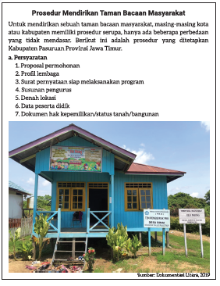
- Kegiatan ini mengajak peserta didik mengamati prosedur resmi pendirian taman bacaan masyarakat. Jika akses internet tersedia, guru dapat mengajak peserta didik melakukan pencarian prosedur yang berlaku di kabupaten atau kota lain di Indonesia.
- Setelah itu, guru dapat mengajak peserta didik menyimpulkan bahwa taman bacaan yang dibahas prosedur pendiriannya dalam berbagai website pemerintah daerah tersebut adalah taman bacaan resmi yang berbadan hukum. Peserta didik dapat mendirikan taman bacaan di rumah masing-masing hanya dengan menyediakan tempat dan buku-buku untuk dibaca. Yang paling penting dalam mengelola taman bacaan adalah layanan yang selalu ada bagi warga yang ingin membaca dan berkegiatan dengan buku.

D. Mencermati Teks Prosedur Berupa Infografik

Tujuan Pembelajaran: Secara berkelompok, peserta didik dapat menemukaninformasi dalam infografik dan mendiskusikannya dengan tepat.
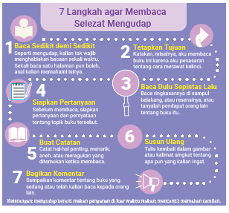
Infografik “7 Langkah agar Membaca Selezat Mengudap” memberikaninformasi tentang cara membaca yang menyenangkan.
Tip Pembelajaran: Menelaah Infografik
Infografik yang baik menyajikan gambar dan teks yang salingmendukung sehingga informasi tersaji secara ringkas dan menarik.
a. Ajak peserta didik terlebih dulu mengamati infografik secarakeseluruhan. Tanyakan kepada mereka kesan pertama ketikamelihatnya.
b. Pandu mereka menetapkan apa tujuan dibuatnya infografik tersebutberdasarkan gambar dan teks yang tercantum di dalamnya.
c.Beri kesempatan kepada peserta didik untuk berpendapat tentangaspek visual infografik, misalnya warna, tata letak, pilihan huruf,ukuran tulisan, dan sebagainya.
d. Dampingi peserta didik untuk mendiskusikan lima pertanyaantentang infografik dalam kelompok 3—5 orang.
e. Setelah diskusi berlangsung selama 10—15 menit, sampaikanpertanyaan secara acak pada masing-masing kelompok.

Inspirasi Kegiatan: Infografik Pilihan
Jika akses internet tersedia, minta peserta didik mencari infografikbertema kesukarelawanan atau tentang kiat membaca. Minta pesertadidik membandingkannya dengan infografik “7 Langkah agar MembacaSelezat Mengudap”.
Tanyakan kepada peserta didik kelebihan dan kekurangan masing-masinginfografik.
Jika akses internet tidak tersedia, minta peserta didik merancangulang infografik “7 Langkah agar Membaca Selezat Mengudap” denganmenambahkan masukan yang diperoleh dari diskusi kelompok.
Rancangan diawali dengan sketsa yang memuat usulan gambar danteks, kemudian dapat diwujudkan menjadi infografik lengkap denganmemanfaatkan fasilitas yang ada, misalnya pensil warna, kartonmanila, cat air, dan sebagainya.

Tip Pembelajaran: Beri Peluang pada yang Pasif
1. Biasanya, membahas teks visual infografik merupakan kegiatan yangmelibatkan banyak peserta didik. Mereka yang tidak menguasai materiatau tidak biasa berpendapat tentang teori bisa berpendapat tentangwarna dan tata letaknya.
2. Infografik ini bertema kebiasaan membaca. Karena itu, jika adapeserta didik yang terlihat tidak memiliki kebiasaan baca, guru dapatmemberikan mereka lebih banyak peluang untuk berbicara. Tanyakankepada mereka kira-kira tip apa yang dapat membuat mereka lebihtertarik membaca.
Peserta didik yang pasif biasanya akan menarik diri dalam diskusi.
Peran guru adalah mengajukan pertanyaan-pertanyaan singkat yangtidak memerlukan jawaban panjang, misalnya: apakah kalian menyukaigambarnya? Warna apa yang menurut kalian sesuai? Apakah ukuranhuruf pada infografik sudah sesuai? Apakah gambarnya membantupemahaman kalian?

Kegiatan Penutup
- Siswa dan guru menyimpulkan pembelajaran hari ini.
- Refleksi pencapaian siswa/formatif asesmen, dan refleksi guru untuk mengetahui ketercapaian proses pembelajaran dan perbaikan.
- Menginformasikan kegiatan pembelajaran yang akan dilakukan pada pertemuan berikutnya.
- Guru mengakhiri kegiatan belajar dengan memberikan pesan dan motivasi tetap semangat belajar dan diakhiri dengan berdoa.
Pertemuan Ke-4
Kegiatan Pendahuluan
- Guru membuka kegiatan dengan aktifitas rutin kelas, sesuai kesepakatan kelas (menyapa, berdoa, dan mengecekkehadiran).
- Kelas dilanjutkan dengan do’a dipimpin oleh salah seorang siswa.
- Guru memotivasi peserta didik agar tetap memiliki semangat dalam proses pembelajaran.
- Guru menyampaikan tujuan yang ingin dicapai dalam proses pembelajaran.
- Guru mempersiapan segera peralatan yang akan digunakan dalam proses pembelajaran.
- Guru melakukan Apersepsi : dapat mengajak peserta didik membaca berbagai teks informasi, misalnya potongan berita di media cetak ataumedia digital, menyimak video atau audio wawancara, dan membahas tema kesukarelawanan, Mendiskusikan manfaat teks informasi dan infografik dan bertanyaapakah peserta didik terbiasa melihat infografik.Mengeksplorasi tema kesukarelawanan atau taman bacaan danmenjadikannya sarana mengasah keterampilan berbicara dan berdiskusi.

Kegiatan Inti
E. Membaca Nyaring Teks Bertema Buku
Bagi peserta didik kelas sembilan, kegiatan membaca nyaring sangatpenting. Kemampuan peserta didik menggunakan volume suara, pelafalan,dan intonasi bermanfaat dalam komunikasi lisan sehari-hari dan dalampresentasi.

Tujuan Pembelajaran: Secara bergiliran, peserta didik membaca teks secaranyaring dengan pelafalan dan intonasi yang tepat.
- Dalam Buku Siswa disebutkan cara membaca nyaring dengan benar.
Tugas guru adalah memberikan motivasi kepada peserta didik untukmempraktikkan cara tersebut dalam kegiatan membaca nyaring teks “KotaTanpa Buku” dan memberikan masukan yang diperlukan.
- Untuk kelas dengan 20 peserta didik atau lebih, teks yang dibaca nyaring dapat dibagi-bagi per 2—3 paragraf agar semua peserta didik mendapatkan giliran melakukan praktik.

Tip Pembelajaran: Pemanasan
Sebelum membaca nyaring, ajak peserta didik melakukan pemanasanbersama-sama. Kegiatan ini akan menyenangkan dan kelas akan riuh.
Karena itu, perhatikan kondisi kelas sehingga tidak mengganggu kelaslain.
Langkah pemanasan sederhana dapat dilakukan bersama.
1) Duduk atau berdiri dengan tegak.
2) Atur napas hingga tenang.
3) Ucapkan A-I-U-E-O dengan suara nyaring. Perhatikan bahwabersuara nyaring berbeda dengan berseru atau berteriak.
4) Buka bibir, gerakkan rahang bawah ke kanan dan ke kiri. Gerakkanbibir dengan berbagai variasi.
Latih pelafalan dengan kata-kata yang ada dalam bacaan, terutamayang berpotensi sulit diucapkan, misalnya buku, ruang dan waktu,zaman, samudra, terjamah, dan sebagainya.


Tujuan Pembelajaran: Dengan memanfaatkan teknologi informasi, pesertadidik mampu mementaskan monolog dengan pelafalan dan intonasi yangtepat.

Tantangan
- Kegiatan ini merupakan pengayaan untuk peserta didik yang memiliki akses fasilitas teknologi informasi memadai. Umumnya, peserta didik kelas sembilan telah menguasai berbagai perangkat lunak pengolah video.
Peserta didik boleh menggunakan komputer atau telepon cerdas.
a. Berikan tantangan kepada peserta didik untuk menyajikan monologterbaik.
b. Berikan catatan bahwa ketika mereka menggunakan gambar atau musikmilik orang lain, kewajiban mereka adalah mencantumkan sumbernya.
Sumber dapat dicantumkan di bagian akhir video.
c. Peserta didik dapat melakukan kegiatan ini secara berkelompok agarmereka dapat bergantian merekam, tetapi semua peserta didik wajibmembuat video monolog.
Ketika video telah ditayangkan di media sosial, berikan apresiasi padakolom komentar dan sebarkan di kelompok orang tua peserta didik.


- Setelah membaca nyaring, peserta didik kembali menelaah isi teks “Kota Tanpa Buku” secara mandiri dan menjawab pertanyaan, kemudian menuliskan jawabannya di buku tulis masing-masing.
- Setelah peserta didik menuliskan jawaban, guru membahas lima pertanyaan tersebut dalam diskusi kelas. Berikan apresiasi untuk setiap jawaban, karena kebanyakan pertanyaan berkaitan dengan pendapat pribadi peserta didik yang dapat berbeda satu sama lain.
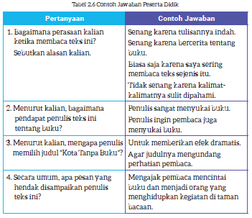
- Bandingkan teks “Taman Bacaan Masyarakat (TBM) Tingkatkan LiterasiMasyarakat” dan teks “Kota Tanpa Buku”. Dapatkah kalian menemukanpersamaan dan perbedaannya?
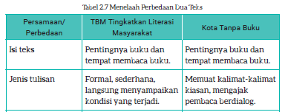
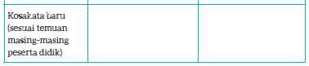

F. Mempraktikkan Prosedur Membuat Poster
Sampaikan kepada peserta didik bahwa salah satu media promosi yangefektif adalah poster. Informasi dapat disampaikan melalui gambar yangmenarik dan teks yang menggugah. Karena itu, membuat poster merupakanketerampilan yang perlu dikuasai sehingga gambarnya menarik danteksnya sesuai dengan kaidah yang benar.
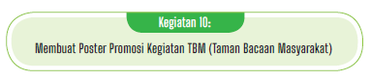
Tujuan Pembelajaran: Dengan mengikuti prosedur pembuatan poster,peserta didik dapat membuat poster dengan gambar yang menarik dan teksyang tepat.

- Dalam kegiatan ini peserta didik membuat poster promosi kegiatan TBM dengan langkah-langkah yang terstruktur yaitu perencanaan, membuat draf, mempresentasikan, dan melakukan revisi berdasarkan masukan guru atau teman.
- Kegiatan ini merupakan asesmen formatif. Aspek utama yang dinilai adalah poster dengan informasi yang lengkap. Desain dan tata letak menjadi nilai tambah dalam penilaian.
- Contoh poster yang lengkap dapat merujuk pada Buku Siswa. Informasi yang harus dimuat dalam poster adalah
1. nama TBM;
2. alamat TBM;
3. jam buka TBM;
4. kegiatan yang diselenggarakan TBM;
5. syarat bagi pengunjung TBM;
6. narahubung (contact person) TBM; dan
7. informasi lain yang dianggap penting.
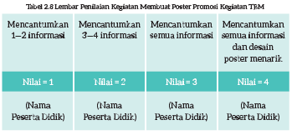
Kegiatan Penutup
- Siswa dan guru menyimpulkan pembelajaran hari ini.
- Refleksi pencapaian siswa/formatif asesmen, dan refleksi guru untuk mengetahui ketercapaian proses pembelajaran dan perbaikan.
- Menginformasikan kegiatan pembelajaran yang akan dilakukan pada pertemuan berikutnya.
- Guru mengakhiri kegiatan belajar dengan memberikan pesan dan motivasi tetap semangat belajar dan diakhiri dengan berdoa.
Pertemuan Ke-5
Kegiatan Pendahuluan
- Guru membuka kegiatan dengan aktifitas rutin kelas, sesuai kesepakatan kelas (menyapa, berdoa, dan mengecekkehadiran).
- Kelas dilanjutkan dengan do’a dipimpin oleh salah seorang siswa.
- Guru memotivasi peserta didik agar tetap memiliki semangat dalam proses pembelajaran.
- Guru menyampaikan tujuan yang ingin dicapai dalam proses pembelajaran.
- Guru mempersiapan segera peralatan yang akan digunakan dalam proses pembelajaran.
- Guru melakukan Apersepsi : dapat mengajak peserta didik membaca berbagai teks informasi, misalnya potongan berita di media cetak ataumedia digital, menyimak video atau audio wawancara, dan membahas tema kesukarelawanan, Mendiskusikan manfaat teks informasi dan infografik dan bertanyaapakah peserta didik terbiasa melihat infografik.Mengeksplorasi tema kesukarelawanan atau taman bacaan danmenjadikannya sarana mengasah keterampilan berbicara dan berdiskusi.

Kegiatan Inti
G. Mempraktikkan Prosedur Wawancara

Tujuan Pembelajaran: Secara berpasangan, peserta didik mempraktikkanwawancara dengan pelafalan yang jelas dan intonasi yang tepat.

- Kegiatan diawali guru dengan menyajikan materi tentang wawancara.
Dalam Buku Siswa telah dijelaskan secara singkat kiat agar wawancaraberjalan dengan baik. Guru dapat memperkuat penjelasan tersebut secaraklasikal dan memberikan kesempatan kepada peserta didik bertanyatentang materi.
- Guru juga dapat memutarkan video contoh wawancara sebagai gambaran bagi peserta didik yang belum pernah menyaksikan atau melakukan wawancara. Jika fasilitas pemutar video tidak tersedia, guru dapat mempraktikkan wawancara antara Buana dan Kak Fahmi bersama salah satu peserta didik.
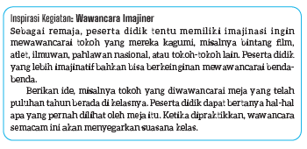

H. Memerinci Teks Prosedur
Di media cetak atau media digital dijumpai teks yang berisi informasisingkat seperti teks “Prosedur Menjadi Sukarelawan”.
Biasanya, teks tersebut merupakan bagian dari teks utama, misalnyateks reportase tentang pengelolaan sebuah taman bacaan. Fungsi tekssingkat tersebut adalah memberikan informasi pendukung untuk temayang sedang menjadi bahasan utama.

Tujuan Pembelajaran: Setelah membaca teks, peserta didik dapat memerinciinformasi dengan tepat.

- Teks “Prosedur Menjadi Sukarelawan” memuat delapan langkah. Peserta didik diminta memerinci salah satu langkah.
- Perincian tersebut dapat dibuat berdasarkan pemahaman mereka sendiri, diperkuat dengan tambahan informasi lain. Mereka dapat mencari informasi tersebut di buku, majalah, atau media digital. Mereka juga boleh mewawancarai narasumber, misalnya orang tua atau orang lain yang dipandang memiliki pengetahuan.
- Contoh perincian untuk langkah pertama telah disediakan di Buku Siswa. Peserta didik boleh mengembangkannya sesuai pemahaman dan pengetahuan yang dimiliki.


- Penjelasan terperinci mengenai penggunaan imbuhan dalam bahasa Sanskerta tercantum di Buku Siswa. Pengetahuan tentang perbedaan penggunaan kata di media cetak atau media digital perlu dimiliki peserta didik.
- Melalui kegiatan ini, peserta didik mengetahui bahwa penggunaan kosakata di media massa tidak selalu sesuai dengan kaidah. Karenanya, ketika menemukan perbedaan seperti penggunaan kosakata “sukarelawan” dan “relawan”, peserta didik tahu harus merujuk ke KBBI atau PUEBI, misalnya.
- Informasi tentang imbuhan dapat diunduh melalui laman Badan Bahasa Kemdikbud atau diakses melalui https://puebi.readthedocs.io/en/latest/kata/kata-berimbuhan/.

Kegiatan Penutup
- Siswa dan guru menyimpulkan pembelajaran hari ini.
- Refleksi pencapaian siswa/formatif asesmen, dan refleksi guru untuk mengetahui ketercapaian proses pembelajaran dan perbaikan.
- Menginformasikan kegiatan pembelajaran yang akan dilakukan pada pertemuan berikutnya.
- Guru mengakhiri kegiatan belajar dengan memberikan pesan dan motivasi tetap semangat belajar dan diakhiri dengan berdoa.

Pertemuan Ke-6
Kegiatan Pendahuluan
- Guru membuka kegiatan dengan aktifitas rutin kelas, sesuai kesepakatan kelas (menyapa, berdoa, dan mengecekkehadiran).
- Kelas dilanjutkan dengan do’a dipimpin oleh salah seorang siswa.
- Guru memotivasi peserta didik agar tetap memiliki semangat dalam proses pembelajaran.
- Guru menyampaikan tujuan yang ingin dicapai dalam proses pembelajaran.
- Guru mempersiapan segera peralatan yang akan digunakan dalam proses pembelajaran.
- Guru melakukan Apersepsi : dapat mengajak peserta didik membaca berbagai teks informasi, misalnya potongan berita di media cetak ataumedia digital, menyimak video atau audio wawancara, dan membahas tema kesukarelawanan, Mendiskusikan manfaat teks informasi dan infografik dan bertanyaapakah peserta didik terbiasa melihat infografik.Mengeksplorasi tema kesukarelawanan atau taman bacaan danmenjadikannya sarana mengasah keterampilan berbicara dan berdiskusi.
Kegiatan Inti
I. Menyimak Video atau Teks Prosedur yang Dibacakan
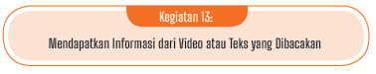
Tujuan Pembelajaran: Setelah menyimak video, peserta didik mampumendapatkan informasi dengan tepat.

Kegiatan ini menjadi asesmen formatif.
- Menyimak video tentang orang-orang yang berjasa membangun taman bacaan akan melatih keterampilan menyimak peserta didik. Peserta didik dapat mencari video dan berlatih menyimak di rumah dengan kata kunci yang disarankan.
- Di kelas, guru memutarkan video pilihan, peserta didik menyimak dan membuat catatan.
- Guru menilai informasi yang berhasil diperoleh peserta didik dengan cara menjawab pertanyaan nomor 1—4. Soal nomor 5—6 dikerjakan sebagai bahan refleksi peserta didik, tidak dinilai.
a. Sebelum menyimak, minta peserta didik membaca pertanyaan terlebihdulu agar peserta didik tahu informasi yang harus diperoleh dari video.
b. Jika fasilitas untuk mengunduh dan memutar video tidak ada, guru dapatmembacakan teks “Senam Literasi, Tradisi Taman Bacaan Lentera Pustaka“dan peserta didik diminta menjawab atau membahas pertanyaan yangsama.
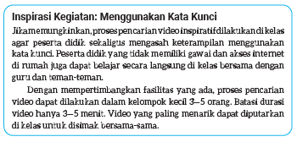
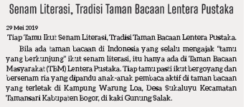
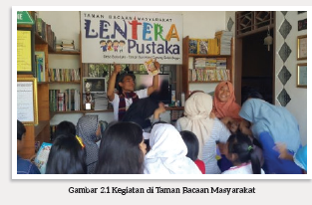
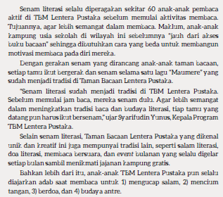
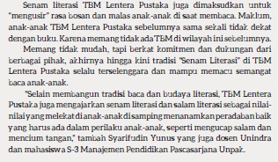
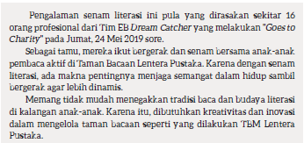
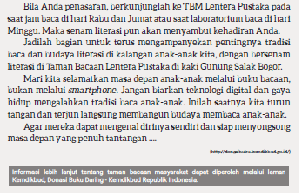
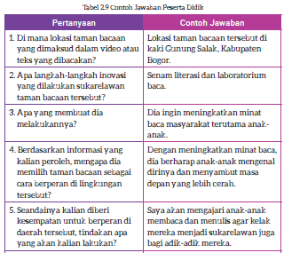
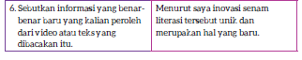
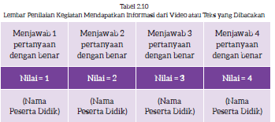


Tema Jurnal Membaca Bab II adalah buku-buku yang berkaitan dengankesukarelawanan. Aspek prosedur atau langkah juga digali oleh pesertadidik melalui buku yang mereka baca. Format semacam ini dapat digunakan.
Guru dapat mendorong peserta didik untuk mengembangkan format yanglebih lengkap.
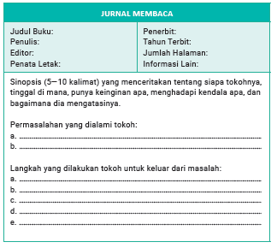
Beberapa contoh buku yang direkomendasikan tercantum di Buku Siswa.
Buku-buku tersebut dapat diperoleh di perpustakaan, toko buku, maupuntaman bacaan. Peserta didik dapat pula mencari buku melalui internet,
misalnya dengan menggunakan fasilitas pencari buku seperti Google Books.
a. Tulis “Google Books” pada mesin pencari.
b. Peserta didik akan diarahkan pada laman khusus Google Books.
c. Masukkan judul buku yang dikehendaki ke kolom pencarian.
d. Peserta didik dapat membaca sebagian atau keseluruhan buku secaradaring.
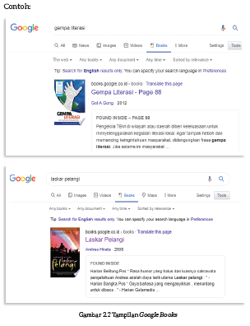

J. Mempraktikkan Prosedur Menulis Esai

Tujuan Pembelajaran: Dengan bimbingan guru, peserta didik menelaahdan memahami materi prosedur menulis esai dengan tepat.
Bagian ini memerinci informasi tentang esai dan tahap-tahap menulis esai.
Penjelasan yang ada di Buku Siswa dapat disajikan ulang secara klasikalatau dalam diskusi oleh guru di kelas sebagai penguatan.
- Riset: guru dapat memandu peserta didik berdiskusi tentang isu sosial yang terjadi di wilayah tempat tinggal peserta didik atau wilayah yang terdekat dengan sekolah. Untuk mendapatkan pengalaman langsung, jika situasi memungkinkan, peserta didik dapat diajak keluar sekolah dan mengamati lingkungan terdekat serta mendeteksi masalah yang ada di sana. Agar pengamatan berlangsung lebih terencana, guru dapat melakukan survei terlebih dulu.
b. Mengumpulkan rujukan: guru dapat menyampaikan kabar tentangkegiatan kepada orang tua peserta didik, sehingga peserta didikmendapatkan pendampingan yang diperlukan. Orang tua dapat pulamemberikan ide kegiatan atau memberikan informasi kepada pesertadidik untuk mewawancarai narasumber yang tepat.
c. Menyusun outline. Minta peserta didik menyusun outline sebagaimanapetunjuk di Buku Siswa. Sampaikan bahwa peserta didik sebenarnyadapat menulis dengan urutan yang berbeda, namun kali ini merekaberlatih dengan menggunakan outline yang sama.
d. Menulis esai. Setelah semua informasi terkumpul, esai dapat ditulis sesuaidengan cara pandang masing-masing peserta didik.


Tujuan Pembelajaran: Setelah memahami prosedur penulisan esai, pesertadidik mampu menulis esai sesuai dengan ketentuan yang berlaku.

Kegiatan ini digunakan sebagai asesmen formatif.
- Dampingi peserta didik menulis esai sesuai dengan petunjuk yang ada diBuku Siswa. Berikan motivasi kepada peserta didik untuk menulis esai danmenuangkan gagasan asli mereka tanpa ragu. Esai adalah tulisan personaldan isinya dapat berbeda dengan orang lain. Yang sama hanya urutannya,pendapat yang disampaikan bisa berbeda-beda.
- Peserta didik dapat menjadikan esai “Telepon Genggam: Perangkapatau Perpustakaan?” sebagai contoh.
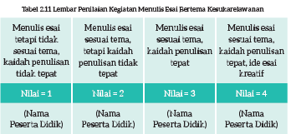
Kegiatan Penutup
- Siswa dan guru menyimpulkan pembelajaran hari ini.
- Refleksi pencapaian siswa/formatif asesmen, dan refleksi guru untuk mengetahui ketercapaian proses pembelajaran dan perbaikan.
- Menginformasikan kegiatan pembelajaran yang akan dilakukan pada pertemuan berikutnya.
- Guru mengakhiri kegiatan belajar dengan memberikan pesan dan motivasi tetap semangat belajar dan diakhiri dengan berdoa.

E. ASESMEN/ PENILAIAN
a. Asesmen Penempatan atau Diagnosis
i. Asesmen di awal tahun ajaran perlu dilakukan guru untukmemetakan keterampilan peserta didik sehingga guru dapatmemberikan bantuan secara tepat. Guru dapat merujuk kepadaCapaian Pembelajaran per tahun untuk memetakan keterampilanpeserta didik pada tahun ajaran yang sedang ditempuh. Apabilapeserta didik belum memenuhinya, guru perlu memberikanpendampingan khusus kepada peserta didik tersebut. .
ii. Asesmen di awal bab merujuk kepada lembar penilaian yang dibuatguru pada akhir bab sebelumnya sebagaimana ditampilkan padatabel berikut. Tabel ini perlu dipertimbangkan guru saat memetakanpeserta didik yang memerlukan pendampingan khusus dan kegiatanpengayaan dalam kegiatan pembelajaran. Asesmen akhir bab inijuga menjadi masukan bagi guru dalam memodifikasi kegiatanpembelajaran yang disarankan pada setiap bab Buku Siswa.
Tabel Catatan Asesmen Penempatan atau Diagnosis
No. | NamaPesertaDidik | MenemukanMakna Bacaan | MelakukanDiskusi SesuaiKetentuan | Menyimak danMemahamiVideo | MenulisEsai
1. | Nusaybah
2. | Haidar
3. | Halwa
4.

b. Asesmen Formatif
Asesmen Formatif (Mendiskusikan Informasi dalam Teks)
Diskusikan kendala yang dialami oleh taman bacaan masyarakat dalamkelompok 3—5 orang.
Pada Bab II, kalian telah belajar tentang cara berdiskusi yang baik.
Praktikkan dalam diskusi ini bersama teman-teman kalian.
Gunakan pertanyaan berikut ini sebagai panduan.
Tabel 2.4 Jawaban Peserta Didik
Pertanyaan | Jawaban
Apa tujuan pemerintah menyediakan perpustakaan umum dan TBM?
Di mana sajakah TBM biasa didirikan?
Berdasarkan petikan laporan tersebut, apa saja yang diperlukan untuk mendirikan TBM?
Perhatikan kalimat “... didukungoleh sumber daya manusia yangbertindak sebagai motivator.”
Mengapa harus ada motivator disebuah TBM?
Solusi apa yang dapat kalianusulkan untuk mengatasikehilangan koleksi TBM?
Ide apa yang kalian ajukanuntuk meningkatkan kesadaranmasyarakat menggunakan TBM?
Setelah membaca teks “TBM Tingkatkan Literasi Masyarakat”, kalianberdiskusi untuk menemukan informasi dari bacaan tersebut.

Tabel 2.5 Lembar Penilaian Kegiatan Mendiskusikan Informasi dalam Bacaan
Tidak mampumenjawabpertanyaandengan tepat | Mampumenjawabpertanyaandengan tepatnamun raguragu | Mampumenjawabpertanyaandengan tepat | Mampumenjawabpertanyaandengan tepatdan antusiasberperan dalamdiskusi
Nilai = 1 | Nilai = 2 | Nilai = 3 | Nilai = 4
Nusaybah | (NamaPeserta Didik) | (NamaPeserta Didik) | (NamaPeserta Didik)

Asesmen Formatif (Membuat Poster Promosi Kegiatan TBM (Taman Bacaan Masyarakat))
Buatlah sebuah poster untuk mempromosikan kegiatan yangdiselenggarakan di TBM dengan langkah-langkah sebagai berikut.
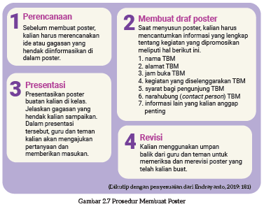
Setelah mencermati cara membuat poster, tugas kalian adalah membuatposter promosi kegiatan sebuah taman bacaan.
Tabel 2.8 Lembar Penilaian Kegiatan Membuat Poster Promosi Kegiatan TBM
Mencantumkan1—2 informasi | Mencantumkan3—4 informasi | Mencantumkansemua informasi | Mencantumkansemua informasidan desainposter menarik
Nilai = 1 | Nilai = 2 | Nilai = 3 | Nilai = 4
Nusaybah | (NamaPeserta Didik) | (NamaPeserta Didik) | (NamaPeserta Didik)

Asesmen Formatif (Mendapatkan Informasi dari Video atau Teks yang Dibacakan)
Simaklah video mengenai pendirian taman bacaan masyarakat. Kaliandapat mencarinya melalui internet dengan kata kunci berikut.
Prosedur mendirikan taman baca | Langkah menjadi sukarelawan taman baca
Jika kalian tidak dapat mengakses internet, guru akan membacakan
sebuah teks tentang orang-orang yang berjasa membangun taman bacaan
di daerah-daerah yang rawan kebiasaan baca.
Setelah menyimak video tersebut, jawablah pertanyaan berikut di buku
tulis kalian.
1. Di mana lokasi taman bacaan yang dimaksud dalam video atau teks yangdibacakan?
2. Apa langkah-langkah inovasi yang dilakukan sukarelawan taman bacaantersebut?
3. Apa yang membuat dia melakukannya?
4. Berdasarkan informasi yang kalian peroleh, mengapa dia memilih tamanbacaan sebagai cara berperan di lingkungan tersebut?
5. Seandainya kalian diberi kesempatan untuk berperan di daerah tersebut,tindakan apa yang akan kalian lakukan?
6. Sebutkan informasi yang benar-benar baru yang kalian peroleh darivideo atau teks yang dibacakan itu.

Setelah menyimak video atau teks yang dibacakan, kalian mendapatkaninformasi tentang sukarelawan taman bacaan.

Tabel 2.10 Lembar Penilaian Kegiatan Mendapatkan Informasi dari Video atau Teks yang Dibacakan
Menjawab 1  pertanyaan  dengan benar | Menjawab 2  pertanyaan  dengan benar | Menjawab 3  pertanyaan  dengan benar | Menjawab 4  pertanyaan  dengan benar
Nilai = 1 | Nilai = 2 | Nilai = 3 | Nilai = 4
Nusaybah | (NamaPeserta Didik) | (NamaPeserta Didik) | (NamaPeserta Didik)

Bacalah buku bertema kepemimpinan atau kesukarelawanan. Kalian bisamendapatkannya melalui taman bacaan, perpustakaan, toko buku, maupunmengunduhnya melalui internet.
Berikut ini beberapa buku yang dapat kalian baca.
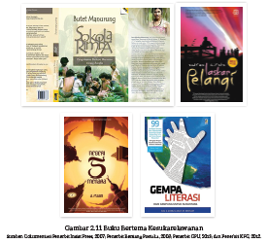
Kalian bisa juga mencari buku elektronik melalui internet. Kalian dapatmemanfaatkan laman pencari buku, misalnya Google Books.
Ada buku yang ditampilkan halaman per halaman secara keseluruhan,ada pula yang ditampilkan sebagian. Empat judul buku di atas juga dapatkalian cari melalui laman pencari buku tersebut.
Jika buku tidak ditemukan, kalian dapat mengumpulkan 10 kisahkepemimpinan atau kesukarelawanan melalui media massa atau internetuntuk dijadikan bahan bacaan.
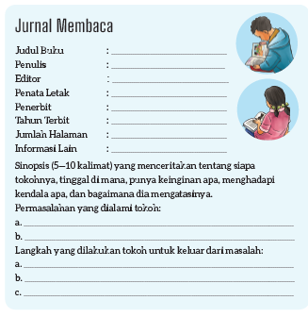
Asesmen Formatif (Menulis Esai Bertema Kesukarelawanan)
a. Amati lingkungan terdekat kalian, misalnya lingkungan sekolah,lingkungan rumah, atau lingkungan lain.
b. Perhatikan apakah ada hal-hal yang membuat kalian merasa inginmelakukan sesuatu agar kondisi lingkungan kalian menjadi lebih baik.
Misalnya kalian ingin selokan lebih bersih, kucing telantar terawat, anak-anakberbicara dengan lebih sopan, atau kondisi lain.
c. Sampaikan pendapat dalam esai sesuai outline dan contoh yang telahkalian pelajari.
d. Perhatikan penggunaan tanda baca, huruf kapital, dan kaidah lain.
e. Esai kalian terdiri atas 250—500 kata atau 2—3 halaman buku tulis.
Tabel 2.11 Lembar Penilaian Kegiatan Menulis Esai Bertema Kesukarelawanan
Menulis esai  tetapi tidak  sesuai tema,  kaidah penulisan  tidak tepat | Menulis esai  sesuai tema,  tetapi kaidah  penulisan tidak  tepat | Menulis esai  sesuai tema,  kaidah penulisan  tepat | Menulis esai  sesuai tema,  kaidah penulisan  tepat, ide esai  kreatif
Nilai = 1 | Nilai = 2 | Nilai = 3 | Nilai = 4
Nusaybah | (NamaPeserta Didik) | (NamaPeserta Didik) | (NamaPeserta Didik)

c. Asesmen Nonkognitif
Asesmen terhadap kondisi emosi dan psikososial peserta didik penting dilakukan dalam kegiatan pembelajaran. Pada akhir setiap bab Buku Siswa, peserta didik diminta untuk merefleksi kegiatan yang paling sulit bagi mereka dan upaya yang mereka lakukan untuk menghadapi kesulitan tersebut. Peserta didik juga diajak merefleksi tingkat kepuasan mereka terhadap upaya tersebut. Guru perlu memberikan perhatian kepada refleksi diri yang bersifat nonkognitif ini pada saat merumuskan penanganan dan strategi pembelajaran.
Refleksi Peserta Didik terhadap Kesulitan Belajar dan Upaya yang Dilakukan
Pengetahuan atau keterampilan yang sudah saya pelajari:
1. ______________________________________________________________
2. ______________________________________________________________
3. ______________________________________________________________

Refleksi Proses Belajar
1. Kegiatan yang paling sulit bagi saya pada bab ini:
______________________________________________________________
2. Hal yang saya lakukan untuk memperbaiki hasil belajar saya:
______________________________________________________________
3. Untuk memperbaiki hasil belajar, saya akan meminta bantuan kepada:
______________________________________________________________
4. Pandangan saya terhadap usaha belajar yang telah saya lakukan:
1 2 3 4 5
Lingkari salah satu angka untuk menggambarkan:
1 = sangat tidak puas 4 = puas
2 = tidak puas 5 = sangat puas
3 = biasa saja

F. REFLEKSI

Petunjuk Pengisian Lembar Refleksi Peserta Didik
Untuk memudahkan peserta didik mengisi lembar refleksi, pilihan berikutini dapat dilakukan.
1. Guru dapat menyalin tabel refleksi yang tercantum dalam Bab II BukuSiswa ke dalam format survei daring, misalnya Google Form, danmeminta peserta didik mengisinya dengan gawai masing-masing. Dataakan terkumpul dan terolah dengan cepat.
2. Guru dapat memperbanyak lembar refleksi dengan fotokopi,membagikannya kepada peserta didik untuk diisi, dan menganalisishasilnya.
Jika langkah pertama atau kedua tidak dapat dilakukan, peserta didikdapat diminta menyalin lembar isian ke dalam buku tulis, mengisinya,dan menyerahkannya kepada guru untuk dianalisis.
Kegiatan refleksi pada akhir Bab II ini bertujuan untuk hal berikut ini.
1. Memetakan capaian belajar peserta didik kelas sembilan dalamkecakapan menyimak, membaca, berbicara, dan menulis melalui temakesukarelawanan. Catatan refleksi yang dibuat peserta didik menjadimasukan bagi guru untuk merumuskan strategi pembelajaran yang sesuaidengan kompetensi masing-masing peserta didik pada bab berikutnya.
2. Menilai efektivitas strategi dan metode pembelajaran yang dipilih gurudan merumuskan cara untuk menyempurnakannya pada bab berikutnya.
Kedua tujuan ini diperinci pada bagian berikut.
A. Memetakan Kemampuan Awal Peserta Didik
1. Pada akhir Bab II ini, guru telah memetakan peserta didik sesuai dengankemampuan mereka dalam:
a. mengubah petikan cerpen menjadi teks prosedur;
b. menelaah proses penyerapan kosakata bahasa Indonesia;
c. mendapatkan informasi dari teks prosedur dan infografik;
d. membaca nyaring teks bertema buku;
e. mempraktikkan prosedur membuat poster;
f. mempraktikkan prosedur wawancara;
g. memerinci teks prosedur;
h. menyimak video atau teks prosedur yang dibacakan; dan
i. mempraktikkan prosedur menulis esai.
Informasi ini menjadi pemetaan awal untuk merumuskan strategipembelajaran pada bab berikutnya. Peserta didik yang belummemenuhi tujuan pembelajaran perlu mendapatkan pendampingankhusus dalam kegiatan pengayaan pada bab berikutnya.
2. Rumuskan kemampuan peserta didik tersebut dalam data pemetaansebagai berikut (diisi dengan skor yang diperoleh peserta didik padasetiap kegiatan).
Tabel 2.12 Pemetaan Kemampuan Peserta Didik
No. | NamaPeserta Didik | MendapatkanInformasi dariTeks Prosedur | MempraktikkanProsedurMembuat Poster | MenyimakVideo atau TeksProsedur yangDibacakan | MempraktikkanProsedur MenulisEsai
1. | Haidar
2. | Nusaybah
3.

Pada akhir pembelajaran Bab II, guru juga perlu mendampingi peserta didikmelakukan refleksi terhadap kemampuan dan proses belajar mereka.
Pada Bab II ini: | Sudah Dapat | Masih PerluBelajar Lagi
Saya dapat menyebutkan makna kesukarelawanan.
Saya dapat mengubah petikan cerpen menjadi teks prosedur.
Saya dapat mencermati proses penyerapan kosakata bahasa Indonesia.
Saya mampu mendapatkan informasi dari teksprosedur dan infografik.
Saya dapat membaca nyaring teks bertemabuku.
Saya dapat mempraktikkan prosedur membuatposter
Saya dapat mempraktikkan prosedurwawancara.
Saya dapat memerinci teks prosedur.
Saya dapat menyimak video atau teks proseduryang dibacakan.
Saya dapat mempraktikkan prosedur menulisesai.

Guru mendampingi peserta didik merefleksi kemampuannya padasetiap kegiatan dengan memberikan masukan terhadap:
1. Apakah kegiatan tersebut dapat dilakukannya secara mandiri?
2. Apakah kegiatan tersebut dapat dilakukannya dengan terlebih dulubertanya kepada teman atau guru, atau melihat teman melakukannya?
3. Apakah kegiatan tersebut tidak dipahaminya sama sekali atau tidakdapat dilakukannya tanpa bantuan teman atau guru?
Selain itu, guru perlu membantu peserta didik merefleksi prosesbelajarnya saat mengisi tabel berikut dengan mengingatkan peserta didikterhadap usaha yang dilakukannya saat melakukan kegiatan-kegiatanpada Bab II Buku Siswa.
Pengetahuan atau keterampilan yang sudah saya pelajari:
1. ______________________________________________________________
2. ______________________________________________________________
3. ______________________________________________________________

Refleksi Proses Belajar
1. Kegiatan yang paling sulit bagi saya pada bab ini:
______________________________________________________________

2. Hal yang saya lakukan untuk memperbaiki hasil belajar saya:
______________________________________________________________
3. Untuk memperbaiki hasil belajar, saya akan meminta bantuankepada:
______________________________________________________________
4. Pandangan saya terhadap usaha belajar yang telah saya lakukan:
1 2 3 4 5
Lingkari salah satu angka untuk menggambarkan:
1 = sangat tidak puas 4 = puas
2 = tidak puas 5 = sangat puas
3 = biasa saja

Inspirasi Tindak Lanjut pada Refleksi Peserta Didik
Pada akhir bab, peserta didik melakukan refleksi atau penilaian mandiriterhadap kemampuan mereka dalam memahami materi dan terhadapwawasan mereka tentang tema yang dibahas. Guru dapat menjadikan refleksiini sebagai informasi untuk melakukan pendampingan dan pengayaan yangdiperlukan untuk peserta didik.
Inspirasi tindak lanjut ini adalah contoh umum, guru dapat melakukanmodifikasi. Guru dapat melakukan tindak lanjut dengan urutan berikut ini.
1. Mengamati kolom “Masih Perlu Belajar Lagi” dan mencatat kemampuanapa yang belum dikuasai peserta didik,
2. Mencatat pengetahuan atau keterampilan yang dikuasai peserta didik padabab ini sebagai bahan pembelajaran bab berikutnya,
3. Mengamati bagian refleksi proses belajar peserta didik.
Bagian “Refleksi Proses Belajar” memberikan informasi tentang kegiatanyang dipandang sulit dan apakah peserta didik memperoleh dukungan danbantuan—misalnya dari orang tua, guru, guru les, atau orang lain—untukmemperbaiki proses dan hasil belajar.
Jika dukungan dan bantuan tersebut tidak ada, guru dapat melakukantindak lanjut dengan kegiatan perancah atau latihan tambahan kepadapeserta didik dan berkomunikasi dengan orang tua atau wali.
B. Merefleksi Strategi Pembelajaran: Apa yang Sudah Baik dan Perlu Ditingkatkan
Bapak dan Ibu Guru telah selesai mengajarkan Bab II. Silakan tandai hal-halyang telah Bapak dan Ibu lakukan selama berkegiatan dengan peserta didikuntuk mengeksplorasi Bab II ini.
Tabel 2.13Refleksi Strategi Pembelajaran
No. | Pendekatan/Strategi | Sudah sayalakukan | Sudah sayalakukan,tapi belumefektif | Masihperlu sayatingkatkanlagi
1. | Saya sudah menyiapkanmedia dan alat peragasebelum memulaipembelajaran.
2. | Saya sudah melakukankegiatan pendahuluandan mengajak pesertadidik berdiskusi untukmencurahkan pengetahuanlatar mereka terkait temayang akan dibahas padaBab II.
3. | Saya sudah memastikankemampuan pesertadidik untuk memahami,menganalisis, danmerefleksi bacaan denganmemperkenalkan strategisebelum, selama, dansesudah membaca.
4. | Saya sudahmengoptimalkanpartisipasi peserta didikdengan memasangkan danmengelompokkan merekadengan teman yang tepat.
5. | Saya sudah mengelaborasitanggapan seluruh pesertadidik dalam kegiatanberdiskusi.
6. | Saya sudah memberikanalternatif kegiatanpendampingan danpengayaan sesuai dengankompetensi peserta didik.
7. | Saya sudah memperhatikanreaksi peserta didik danmenyesuaikan strategipembelajaran denganrentang perhatian danminat peserta didik.
8. | Saya sudah memilih danmenggunakan media danalat peraga pembelajaranyang relevan di luar yangdisarankan Buku Guru ini.
9. | Saya melakukan pemetaanterhadap kemampuanpeserta didik pada setiapkegiatan yang diukurdalam tes formatifpembelajaran.
10. | Saya telah mengumpulkanhasil pekerjaan pesertadidik sebagai asesmenformatif peserta didik.
11. | Saya telah mengajakpeserta didik merefleksipemahaman danketerampilan mereka padaakhir pembelajaran Bab II.

G. KEGIATAN PENGAYAAN DAN REMEDIAL
Pengayaan
- Pengayaan diberikan untuk menambah wawasan peserta didik mengenai materi pembelajaran yang dapat diberikan kepada peserta didik yang telah tuntas mencapai Capaian Pembelajaran (CP)
- Pengayaan dapat ditagihkan atau tidak ditagihkan, sesuai kesepakatan dengan peserta didik.
- Berdasarkan hasil analisis penilaian, peserta didik yang sudah mencapai ketuntasan belajar diberi kegiatan pembelajaran pengayaan untuk perluasan atau pendalaman materi.

Remedial
- Remedial dapat diberikan kepada peserta didik yang capaian pembelajarannya (CP) belum tuntas.
- Guru memberi semangat kepada peserta didik yang belum tuntas mencapai capaian pembelajaran (CP)
- Guru akan memberikan tugas bagi peserta didik yang belum tuntas dalam bentuk pembelajaran ulang, bimbingan perorangan, belajar kelompok, pemanfaatan tutor sebaya bagi peserta didik yang belum mencapai ketuntasan belajar sesuai hasil analisis penilaian.

LAMPIRAN- LAMPIRAN
LAMPIRAN 1
LEMBAR KERJA PESERTA DIDIK (LKPD)
LEMBAR KERJA PESERTA DIDIK (LKPD)
A. Mengubah Petikan Cerpen Menjadi Teks Prosedur
Nama :
Kelas :
Petunjuk!

Kalian telah belajar tentang teks prosedur di kelas tujuh. Secara singkat,fungsi teks prosedur adalah menyampaikan langkah-langkah mengerjakansesuatu agar mudah dipahami dan diikuti atau dilakukan oleh pembaca.
Isi teks prosedur berupa kalimat perintah, langkah pembuatan, prosesmelakukan sesuatu, atau cara menggunakan sesuatu yang dituliskansecara beruntun dan sistematis. Oleh karena itu, biasanya teks prosedurmenggunakan angka yang berurutan untuk memudahkan pemahamanpembaca.
Contoh prosedur sederhana dapat kalian amati pada infografik berikut.
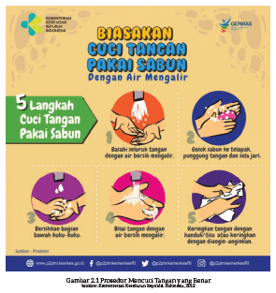
Dalam cerita, kalian kadang menjumpai paragraf yang memuatprosedur atau urutan melakukan sesuatu. Teks “Tabu” memuat prosedurmemberi makan dan minum sapi yang dilakukan oleh Isrul.
Kalian dapat mengubah paragraf-paragraf tersebut menjadi teksprosedur. Perubahannya dapat kalian amati seperti pada contoh di bawahini.
Memberi Makan dan Minum Sapi
a. Peralatan
1) Parang yang tajam
2) Alas mencacah
3) Ember
b. Bahan
1) Rumput
2) Air hangat
3) Garam
c. Langkah-langkah
1) Pilah rumput dengan cermat, siapa tahu ada benda berbahaya yangdapat tertelan oleh sapi.
2) Cacah rumput dengan parang. Ukuran cacahan tergantung usia sapi.
Untuk sapi dewasa, ukuran cacahan kira-kira 10 cm.
3) Letakkan dua ember di depan sapi, satu untuk wadah rumput satuuntuk wadah air minum.
4) Isi ember pertama dengan cacahan rumput.
5) Isi ember kedua dengan air hangat yang dibubuhi sedikit garam.


Bacalah kembali teks “Tabu” dan eksplorasilah kosakata berikut ini.
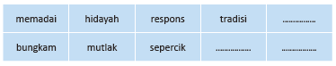
a. Langkah pertama adalah mencari maknanya dalam kamus cetak ataudigital.
Ingat, suatu kata dapat memiliki arti lebih dari satu.
b. Langkah kedua, buatlah kalimat dengan kata tersebut.
Kalian boleh menambahkan kata lain yang menurut kalian menarikuntuk dieksplorasi.
Tabel berikut ini dapat kalian gunakan sebagai contoh.
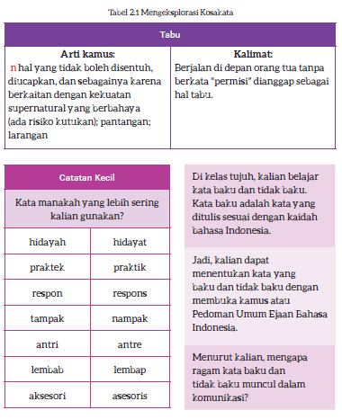

LEMBAR KERJA PESERTA DIDIK (LKPD)
B. Mencermati Proses Penyerapan Kosakata Bahasa Indonesia
Nama :
Kelas :
Petunjuk!
Kini giliran kalian menjadi peneliti kosakata. Perhatikan penjelasantentang proses perubahan atau penyerapan kosakata dari bahasa daerahatau bahasa asing ke dalam bahasa Indonesia.
Dalam proses penyerapannya, ada kata yang diserap secara langsung,ada pula yang mengalami proses perubahan bunyi, perubahan tulisan, jugaperubahan makna.
1. Buatlah daftar kata dalam bahasa daerah kalian. Pilih kata-kata yangtulisan, bunyi, atau maknanya sama atau mirip dengan kata-kata dalambahasa Indonesia.
Buat tabel seperti ini di buku tulis kalian.
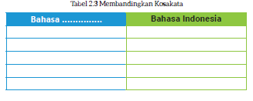
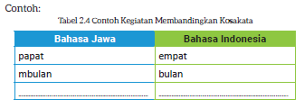
1. Tukarkan catatan kalian dengan teman agar daftar kalian lebih lengkap.
2. Jika kalian memiliki teman atau kerabat yang berbahasa daerah lain,ajaklah mereka melakukan hal yang sama.
3. Perhatikan apakah ada kata dalam bahasa daerah kalian yang diserap kedalam bahasa Indonesia, atau sebaliknya.

LEMBAR KERJA PESERTA DIDIK (LKPD)
C. Mendapatkan Informasi dari Teks Prosedur
Nama :
Kelas :
Petunjuk!

Cermati teks berikut ini dengan saksama.
Untuk mendapatkan informasi yang optimal dari sebuah bacaan, kaliandapat melakukan kiat berikut ini.
1. Bacalah terlebih dulu pertanyaan bacaan sebagai panduan.
2. Bacalah teks secara sepintas untuk mengetahui gambaran umum,kemudian baca teks kembali secara perlahan untuk mengetahuiperinciannya.
3. Kaitkan informasi bacaan dengan pengalaman kalian.
4. Buatlah catatan kecil tentang pemahaman kalian terhadap bacaan.

Taman Bacaan Masyarakat (TBM) Tingkatkan Literasi Masyarakat
Pendidikan adalah sarana utama bagi manusia untuk meningkatkan standarhidup mereka. Dengan pendidikan, manusia dapat bekerja, meningkatkanekonomi, dan berpartisipasi dalam lingkungan sosial. Dalam mendukungprogram pendidikan untuk masyarakat, pemerintah menyediakan berbagaifasilitas, antara lain perpustakaan umum.
Taman bacaan masyarakat atau dikenal dengan singkatan TBM adalahperpustakaan skala kecil yang dikenal sebagai sudut baca, rumah baca,rumah pintar, dan sebagainya. TBM berfungsi mempromosikan kebiasaanmembaca dengan menyediakan ruang untuk membaca, berdiskusi,membaca buku, menulis, dan kegiatan serupa lainnya. TBM umumnyadilengkapi dengan bahan bacaan seperti buku, majalah, tabloid, surat kabar,komik, dan materi multimedia lainnya, didukung sumber daya manusiayang bertindak sebagai motivator.
TBM di Surabaya bertempat di balai desa, balai RW, taman, mal,dan berbagai lokasi lain. Keberadaan TBM bertujuan untuk membantupengembangan masyarakat di daerah-daerah yang sulit dijangkau olehlembaga pendidikan formal dan perpustakaan umum.
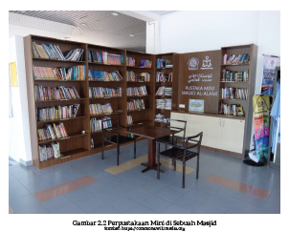
Pengelola atau petugas tidak hanya bertugas menjaga koleksi, tetapijuga mengembangkan berbagai kegiatan agar minat baca lingkungan sekitarmeningkat. Sementara itu, data menunjukkan bahwa TBM menempatiruang seadanya di kelurahan, balai RW, atau bangunan terbuka kecil dilingkungan tersebut, bahkan 50% di antaranya tidak cukup nyaman untuktempat belajar.
Kendala lain yang dihadapi TBM di antaranya adalah kehilangankoleksi, kesulitan pengadaan koleksi, dan kesulitan membuat programkarena kurangnya dana, juga kurangnya kesadaran masyarakat untukmenggunakan TBM. Inovasi yang dilakukan oleh TBM juga belum terlihat,masih terbatas pada promosi melalui mulut ke mulut, selebaran/poster, atauinformasi langsung ke masyarakat.


Diskusikan kendala yang dialami oleh taman bacaan masyarakat dalamkelompok 3—5 orang.
Pada Bab II, kalian telah belajar tentang cara berdiskusi yang baik.
Praktikkan dalam diskusi ini bersama teman-teman kalian.
Gunakan pertanyaan berikut ini sebagai panduan.
Tabel 2.4 Jawaban Peserta Didik
Pertanyaan | Jawaban
Apa tujuan pemerintah menyediakan perpustakaan umum dan TBM?
Di mana sajakah TBM biasa didirikan?
Berdasarkan petikan laporan tersebut, apa saja yang diperlukan untuk mendirikan TBM?
Perhatikan kalimat “... didukungoleh sumber daya manusia yangbertindak sebagai motivator.”
Mengapa harus ada motivator disebuah TBM?
Solusi apa yang dapat kalianusulkan untuk mengatasikehilangan koleksi TBM?
Ide apa yang kalian ajukanuntuk meningkatkan kesadaranmasyarakat menggunakan TBM?
Setelah membaca teks “TBM Tingkatkan Literasi Masyarakat”, kalianberdiskusi untuk menemukan informasi dari bacaan tersebut.

Prosedur Mendirikan Taman Bacaan Masyarakat
Untuk mendirikan sebuah taman bacaan masyarakat, masing-masing kotaatau kabupaten memiliki prosedur serupa, hanya ada beberapa perbedaanyang tidak mendasar. Berikut ini adalah prosedur yang ditetapkanKabupaten Pasuruan Provinsi Jawa Timur.
a. Persyaratan
1. Proposal permohonan
2. Profil lembaga
3. Surat pernyataan siap melaksanakan program
4. Susunan pengurus
5. Denah lokasi
6. Data peserta didik
7. Dokumen hak kepemilikan/status tanah/bangunan
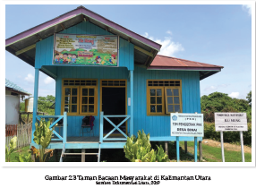
b. Sistem, Mekanisme, dan Prosedur
1. Pemohon mengajukan surat permohonan izin yang disampaikanmelalui layanan pelanggan atau customer service (CS) dengan mengisiformulir permohonan.
2. Setelah formulir permohonan terisi, pemohon menyerahkan formulirtersebut beserta berkas terkait kepada CS untuk dilakukan pengecekankelengkapan berkas permohonan.
3. Apabila berkas permohonan dinyatakan lengkap, CS mengisi formulirtanda terima berkas dan CS mencatat permohonan.
4. Kasi (Kepala Seksi) Pelayanan memverifikasi berkas permohonandengan melakukan pengecekan kelengkapan dan kebenaran berkaspermohonan.
5. Staf Pelayanan Verifikasi mencatat berkas permohonan yang masuk.
6. Staf Pemrosesan mencatat permohonan untuk proses izin dan membuatdraf surat undangan peninjauan lapangan.
7. Kasi Pemrosesan berkoordinasi dengan Tim Teknis dan menjadwalkantinjauan lapang.
8. Melakukan peninjauan lokasi di lapangan bersama Tim Teknis.
9. Membuat Berita Acara Tinjauan Lapang.
10. Verifikasi hasil Berita Acara Peninjauan.
11. Dinas Teknis menerbitkan rekomendasi.
12. Mencetak draf SK Izin, paraf persetujuan oleh Kasi Pelayanan, KasiPemrosesan, Kepala Bidang, dan Sekretaris.
13. Kepala Dinas menerima berkas permohonan izin dan draf SK Izinuntuk ditandatangani.
14. Staf Pemrosesan menerima, meregister, dan memberi nomor SK Izinyang sudah ditandatangani.
15. CS menerima SK Izin yang telah selesai diproses.
16. Pemohon menerima SK Izin yang telah selesai diproses melalui CS.
c. Keterangan
1. Waktu penyelesaian dua puluh hari.
2. Tidak dipungut biaya.
3. Produk pelayanan: Izin Operasional Taman Bacaan Masyarakat (TBM).
(Sumber: https://sipp.menpan.go.id/pelayanan-publik/jawa-timur/kabupaten-pasuruan/izin-pendirian-taman-bacaan-masyarakat)
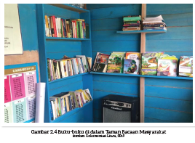
Catatan:
Proses pembuatan izin operasional tersebut dilakukan jika pengelolataman bacaan ingin melembagakan TBM menjadi badan hukum resmi.
Rumah baca pribadi atau komunitas bisa pula didirikan secaratidak formal oleh perorangan atau komunitas, bertempat di rumah atautempat masing-masing. Pengelolaan pun dilakukan secara pribadi ataudengan melibatkan para sukarelawan.
Persyaratan yang diperlukan lebih sederhana, meliputi:
a. surat permohonan izin kepada RT atau RW setempat,
b. koleksi buku dan tempat yang memadai untuk membaca danberkegiatan,
c. tata tertib rumah baca, dan
d. rancangan kegiatan rumah baca yang dikelola dengan baik.
Kalian telah membaca teks “Prosedur Pendirian Taman Bacaan”.
Bandingkan dengan teks “TBM Tingkatkan Literasi Masyarakat”.
Diskusikan pernyataan berikut ini dalam kelompok 3—5 orang.

Tabel 2.5 Berpendapat tentang Prosedur Pendirian TBM
Pernyataan | Setuju/ Tidak Setuju | Alasan
Prosedur pendirian TBM hanyadapat dilakukan orang dewasa.
Prosedur pendirian TBM rumit.
TBM harus dimiliki oleh lembaga pendidikan.
Semua anggota masyarakat boleh mendirikan rumah baca.
LEMBAR KERJA PESERTA DIDIK (LKPD)
D. Mencermati Teks Prosedur Berupa Infografik
Nama :
Kelas :
Petunjuk!

Salah satu kendala yang dihadapi oleh rumah baca adalah kurangnya minatmasyarakat. Artinya, masyarakat tidak tertarik membaca koleksi bukunyadan enggan beraktivitas di sana. Kemungkinan lain, pengunjung tidakdibekali cara membaca yang menyenangkan.
Langkah berikut ini dapat dipajang di dinding rumah baca, di kelas,bahkan di kamar kalian.
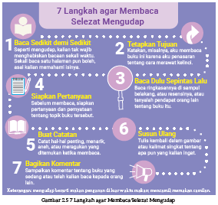
Setelah mengamati infografik, bekerjalah dalam kelompok 3—5 orang dan
diskusikan infografik “7 Langkah agar Membaca Selezat Mengudap”.
Pertanyaan-pertanyaan di bawah ini dapat kalian jadikan panduan.
1. Di antara langkah yang tercantum pada infografik “7 Langkah agarMembaca Selezat Mengudap”, nomor berapa yang sudah kalian lakukan?
2. Langkah manakah yang menurut kalian paling mudah dilakukan?
3. Langkah manakah yang menurut kalian paling sulit dilakukan?
4. Apakah kalian sepakat dengan penggunaan kata “mengudap” dalam judulinfografik tersebut? Sebutkan alasannya.
5. Langkah apakah yang hendak kalian tambahkan?

LEMBAR KERJA PESERTA DIDIK (LKPD)
E. Membaca Nyaring Teks Bertema Buku
Nama :
Kelas :
Petunjuk!

a. Bacalah teks prosedur ini dengan nyaring.
b. Kalian boleh berbagi paragraf dengan teman kemudian membacabergantian.
c. Kalian juga boleh membaca dalam kelompok-kelompok kecil.
d. Perhatikan jedanya, cermati tanda bacanya, maknai kosakatanya.
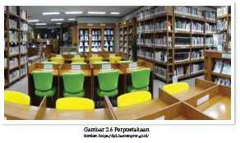
Kota Tanpa Buku
Pernahkah kau ke toko buku, perpustakaan, atau taman bacaan? Tidakkahkau merasa istimewa ketika berada di dalamnya? Di sekelilingmu adaberbagai tokoh dari dunia nyata dan khayal, tempat yang pernah kaukunjungi dan yang belum, informasi dan cerita dari masa lalu, masa kini,dan masa depan. Semua berpadu, semua berada dalam genggamanmu.
Saat berada di antara buku, tidakkah kau merasa menjadi raja danratu? Ruang dan waktu seolah menyatu tanpa batas. Kau bisa terbangmelintasi sekat negara dan melewati berbagai zaman. Kau bisa menyelamke dalam samudra, melayang di angkasa, bercanda dengan aneka satwa,dan berkelana di tengah padatnya kota, juga di rimba raya.
Kau tahu, buku adalah jendela dunia, kunci pengetahuan, dan pintuwawasan. Mohammad Hatta sang proklamator berkata, “Aku rela dipenjaraasalkan bersama buku, karena dengan buku aku bebas.”
Melalui buku, manusia terbebas dari ketidaktahuan. Tempat-tempatyang dipenuhi buku adalah harapan berkembangnya pengetahuan danwawasan.
Apa jadinya jika kota tanpa buku? Pantaskah dia disebut kota?
Di kota itu, mungkin kabar datang dari sumber lain, dari koran, televisi,atau internet. Mungkin informasi dan cerita datang dari cerita nenekmoyang, bagai dongeng-dongeng sebelum tidur. Irama warganya pun tiadabeda. Bangun pagi, bertebaran di muka bumi untuk berbagai keperluan,untuk kembali pulang siang atau sore harinya. Setelah itu mereka berangkattidur dan memulai lagi hari berikutnya. Semua serupa.
Di kota itu, mungkin ada bangunan bernama perpustakaan. Didalamnya, buku-buku berderet dalam rak yang tak terjamah. Tiada tanganmeraih dan membuka halaman demi halaman dengan sukacita. Mungkinjuga ada tumpukan buku di sudut-sudut sekolah yang sepi dan berdebu,jarang dikunjungi jarang dibaca. Buku-buku di sana teronggok tanpa nyawa.
Bagaimana dengan kotamu?
Mungkin kau tinggal di tengah kota yang megah, atau di gang sempit,di desa terpencil, di sisi pesisir, atau di kaki gunung. Adakah perpustakaan,taman bacaan, atau toko buku di dekat rumahmu?
Jika ada, apakah tempat itu menjadi wadah berkumpulnya anak-anakdan warga, menjadi pusat berkembangnya wawasan dan pengetahuan,atau hanya menjadi pajangan? Maukah kau menjadi orang yangmenghidupkannya? Kau bisa mengunjunginya dan mengajak temantemanmembaca dan berbagi cerita di sana. Jadikan tempat itu sumberkegembiraan dan pengetahuan.
Jika tempat itu belum ada, maukah kau menjadi orang yang mulaimenghadirkannya? Kau bisa memulainya dari sebuah sudut di terasrumahmu. Ajak teman-temanmu memulai langkah baru. Jangan biarkanwaktu berlalu tanpa buku. Siapa pun dirimu, bersahabatlah dengan buku.
Dia akan menjadi teman setiamu sepanjang waktu.

Tantangan
a. Carilah contoh video monolog melalui internet.
b. Buatlah sebuah video diri kalian sedang membacakan teks “KotaTanpa Buku”.
c. Gunakan volume suara dan intonasi yang sesuai.
d. Olah video tersebut dengan aplikasi daring. Tambahkan musik ataugambar agar lebih menarik.
Unggah video tersebut ke media sosial, bagikan tautannya kepada gurudan teman-teman kalian.

Setelah membaca nyaring, bacalah kembali teks “Kota Tanpa Buku” dalamhati.
Jawablah pertanyaan berikut secara mandiri.
1. Bagaimana perasaan kalian ketika membaca teks ini?
Sebutkan alasan kalian.
2. Menurut kalian, bagaimana pendapat penulis teks ini tentang buku?
3. Menurut kalian, mengapa penulis memilih judul “Kota Tanpa Buku”?
4. Secara umum, apa pesan yang hendak disampaikan penulis teks ini?
5. Bandingkan teks “Taman Bacaan Masyarakat (TBM) Tingkatkan Literasi
Masyarakat” dan teks “Kota Tanpa Buku”. Dapatkah kalian menemukanpersamaan dan perbedaannya?

Tabel 2.6 Membandingkan Dua Teks
Persamaan/Perbedaan | TBM Tingkatkan Literasi Masyarakat | Kota Tanpa Buku
Isi teks
Jenis tulisan
Kata baru

LEMBAR KERJA PESERTA DIDIK (LKPD)
F. Mempraktikkan Prosedur Membuat Poster
Nama :
Kelas :
Petunjuk!

Buatlah sebuah poster untuk mempromosikan kegiatan yangdiselenggarakan di TBM dengan langkah-langkah sebagai berikut.
Setelah mencermati cara membuat poster, tugas kalian adalah membuatposter promosi kegiatan sebuah taman bacaan.

LEMBAR KERJA PESERTA DIDIK (LKPD)
G. Mempraktikkan Prosedur Wawancara
Nama :
Kelas :
Petunjuk!


Bacalah berpasangan dengan teman, seolah kalian adalah narasumber,
Kak Fahmi (F), dan pewawancara, Buana (B). Lakukan bergantian agarkalian dapat mencoba kedua peran tersebut. Pastikan kalian menggunakanpelafalan dan intonasi yang tepat.
Belajar Menjadi Sukarelawan
B: Selamat sore, Kak Fahmi. Terima kasih sudah bersedia menemui saya.
F: Iya, sama-sama. Silakan, Buana, mau tanya apa?
B: Pertama, maaf, Kak. Sejak kapan Kakak mendirikan TBM ini?
F: Oh, bukan saya yang mendirikannya. TBM ini didirikan lima tahun laluoleh warga di sini. Saya jadi sukarelawan TBM sejak dua tahun lalu.
B: Sukarelawan? Apa artinya, Kak?
F: Sukarelawan adalah orang yang dengan sukarela bertugas di sini. Adatiga sukarelawan di sini. Kami bertugas bergantian.
B: Apa saja yang dilakukan sukarelawan TBM, Kak?
F: Tugas utamanya adalah mendampingi para pengunjung dan menjadikoordinator kegiatan harian.
B: Wah, jadi setiap hari ada kegiatan? Iya, Kak. Saya lihat TBM ini selaluramai. Saya juga ingin pojok baca di teras saya ramai seperti ini. Bagaimanacaranya? Pengunjung hanya datang ke teras beberapa minggu pertama,setelah itu mereka tidak mau datang lagi. Bosan, kata mereka.
F: Apa saja kegiatan yang dilakukan di pojok bacamu?
B: Baca buku, Kak. Saya tidak mengizinkan buku dibawa pulang karenapeminjam sering lupa mengembalikan.
F: Nah, ini rahasianya. Taman bacaan bukan hanya tempat untuk membacabuku. Banyak sekali kegiatan yang bisa dilakukan dengan buku. Lihat inidaftar kegiatan TBM ini.
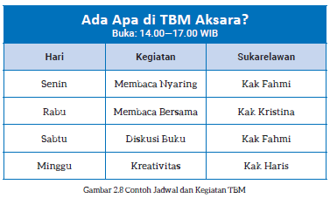
B: Wah, banyak sekali kegiatannya, Kak. Bagaimana mengaturnya, ya?
Saya kan hanya sendiri.
F: Ajak teman sebayamu untuk ikut menjadi sukarelawan. Atur jadwal dankegiatan sesuai keperluan. Amati siapa pengunjung terbanyak tamanbacaanmu. Dengan demikian, kamu bisa menentukan kegiatan apa sajayang paling sesuai bagi mereka.
B: Yang banyak datang anak-anak TK dan SD, Kak. Kadang ada juga ibu-ibuyang mengantar anaknya membaca buku. Saya menyediakan buku dankadang kalau ada saya kasih kue-kue.
F: Nah, sebaiknya jangan ada makan-makan di taman bacaan. Makananakan membuat kotor buku dan mengundang semut.
B: Ooo, begitu, ya, Kak. Apa lagi yang harus saya perhatikan, Kak?
F: Ini tata tertib TBM Mitra Aksara. Kamu bisa menjadikannya sebagaicontoh.
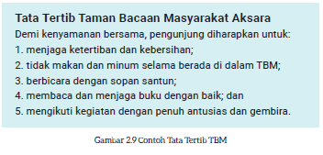
B: Wah, terima kasih, Kak. Saya jadi dapat inspirasi berkat penjelasanKakak.
F: Ada lagi yang mau ditanyakan?
B: Sementara cukup, Kak. Terima kasih sekali lagi. Saya akan coba dulumasukan yang sudah Kak Fahmi berikan. Mohon tetap diperbolehkandatang untuk belajar lagi, ya, Kak.
F: Tentu, dengan senang hati. Nanti kapan-kapan Kakak akan kunjungitaman bacaanmu.
B: Wah, ditunggu, Kak! Saya mohon pamit dulu, ya, Kak. Saya mau ke rumahteman dan mengajaknya menjadi sukarelawan. Semoga dia bersediamembantu.

LEMBAR KERJA PESERTA DIDIK (LKPD)
H. Teks Prosedur
Nama :
Kelas :
Petunjuk!

BIODATA SUKARELAWAN TBM KOLONG
Nama lengkap : -----------------------------------------------------------------------
Nama panggilan : -----------------------------------------------------------------------
Tempat tanggal lahir : -----------------------------------------------------------------------
Alamat : -----------------------------------------------------------------------
Nomor telepon : -----------------------------------------------------------------------
Akun media sosial : -----------------------------------------------------------------------
Asal sekolah/universitas: -----------------------------------------------------------------------
Foto
Contoh di atas ini adalah perincian langkah pertama dalam prosedurmenjadi sukarelawan TBM Kolong.
Plihlah salah satu dari tujuh langkah lainnya untuk dijelaskan lebihlanjut.

Relawan atau Sukarelawan?
Dalam pemakaian bahasa Indonesia sehari-hari sering kita temukanpenggunaan kata relawan dan sukarelawan. Penggunaan kedua kata itumenyebabkan pertanyaan bentuk manakah yang benar. Dalam hal ini, kitaperlu memahami bahwa imbuhan ‘-wan’ berasal dari bahasa Sanskerta.
Imbuhan itu digunakan bersama kata nomina, seperti pada kata
bangsa + -wan ---------> bangsawan
harta + -wan -----------> hartawan
rupa + -wan ------------> rupawan
Imbuhan itu berarti orang yang memiliki benda seperti yang disebutkanpada kata dasar.
Bangsawan berarti orang yang memiliki bangsa atau keturunan rajadan/atau kerabatnya.
Hartawan berarti orang yang memiliki harta.
Rupawan berarti orang yang memiliki rupa yang elok atau orangyang elok rupa.
Dalam perkembangannya, arti imbuhan ‘-wan’ meluas.Misalnya pada kata ilmuwan, negarawan, fisikawan, imbuhan ‘-wan’menyatakan orang yang ahli dalam bidang yang disebutkan pada katadasarnya.
Ilmuwan berarti orang yang ahli dalam bidang ilmu tertentu.
Negarawan berarti orang yang ahli dalam bidang kenegaraan.
Fisikawan adalah orang yang ahli dalam bidang fisika.
Pada kata seperti olahragawan, peragawan, dan usahawan, imbuhan‘-wan’ berarti orang yang berprofesi dalam bidang yang disebutkan padakata dasar.
Olahragawan berarti orang yang memiliki profesi dalam bidangolahraga.
Peragawan berarti orang yang berprofesi dalam bidang peragaan.
Usahawan adalah orang yang berprofesi dalam bidang usaha(tertentu).
Pada contoh tersebut terlihat bahwa imbuhan ‘-wan’ pada umumnyadilekatkan pada kata benda (nomina), seperti bangsa, harta, ilmu, olahraga,usaha, dan peraga. Imbuhan ‘-wan’ tidak pernah dilekatkan pada kata kerja(verba).
Berdasarkan kenyataan itu, penggunaan imbuhan ‘-wan’ pada katarelawan dipandang tidak tepat. Hal yang tidak tepat juga terjadi dalampenambahan ‘-wan’ pada kata kerja pirsa yang menjadi pirsawan. Dalamhal ini pilihan bentuk kata yang benar adalah pemirsa, yaitu orang yangmelihat dan memperhatikan atau menonton siaran televisi.
Kata sukarelawan mengandung pengertian orang yang dengan sukacitamelakukan sesuatu tanpa rasa terpaksa. Kata sukarelawan ini berasaldari kata dasar sukarela dan imbuhan ‘-wan’. Dalam Kamus Besar BahasaIndonesia (1996:970) pun, bentuk kata yang ada adalah sukarelawan,sedangkan kata relawan tidak ada. Oleh karena itu, kata yang sebaiknyakita gunakan adalah sukarelawan, bukan relawan.
(Sumber: http://badanbahasa.kemdikbud.go.id/)

LEMBAR KERJA PESERTA DIDIK (LKPD)
I. Menyimak Video atau Teks Prosedur yang Dibacakan
Nama :
Kelas :
Petunjuk!

Simaklah video mengenai pendirian taman bacaan masyarakat. Kaliandapat mencarinya melalui internet dengan kata kunci berikut.
Prosedur mendirikan taman baca | Langkah menjadi sukarelawan taman baca
Jika kalian tidak dapat mengakses internet, guru akan membacakan
sebuah teks tentang orang-orang yang berjasa membangun taman bacaan
di daerah-daerah yang rawan kebiasaan baca.
Setelah menyimak video tersebut, jawablah pertanyaan berikut di buku
tulis kalian.
1. Di mana lokasi taman bacaan yang dimaksud dalam video atau teks yangdibacakan?
2. Apa langkah-langkah inovasi yang dilakukan sukarelawan taman bacaantersebut?
3. Apa yang membuat dia melakukannya?
4. Berdasarkan informasi yang kalian peroleh, mengapa dia memilih tamanbacaan sebagai cara berperan di lingkungan tersebut?
5. Seandainya kalian diberi kesempatan untuk berperan di daerah tersebut,tindakan apa yang akan kalian lakukan?
6. Sebutkan informasi yang benar-benar baru yang kalian peroleh darivideo atau teks yang dibacakan itu.
Setelah menyimak video atau teks yang dibacakan, kalian mendapatkaninformasi tentang sukarelawan taman bacaan.

LEMBAR KERJA PESERTA DIDIK (LKPD)
J. Mempraktikkan Prosedur Menulis Esai
Nama :
Kelas :
Petunjuk!

Selain sebagai siswa, kalian juga anggota masyarakat. Karena itu, tugaskalian bukan hanya belajar di sekolah, melainkan juga berperan dalammasyarakat.
Salah satu peran yang dapat kalian lakukan adalah menyampaikanpendapat tentang kondisi sosial yang perlu diperhatikan di lingkunganterdekat. Kalian dapat menuliskannya dalam sebuah esai, yaitu tulisanyang membahas suatu tema melalui sudut pandang pribadi penulisnya.
Untuk menulis esai, ikuti langkah-langkah berikut ini.
1. Riset
Lakukan pengamatan pada lingkungan sekitar kalian. Hal apa yangmenjadi perhatian atau keprihatinan kalian. Misalnya, kalian resahdengan anak-anak SD yang tidak bisa lepas dari gawai. Amati sejauhmana kondisi ini berpengaruh pada minat baca anak-anak.
Kalian juga dapat mengamati isu lain, misalnya pengelolaan sampah,binatang seperti kucing dan anjing yang berkeliaran tak terurus, dansebagainya. Amati, apa yang membuat kalian merasa perlu melakukansesuatu.
2. Mengumpulkan rujukan
Kumpulkan data, misalnya pendapat para orang tua dan tetangga, jugaguru. Bacalah juga buku atau carilah informasi tentang topik yang hendakkalian bahas.
Gali pengalaman orang lain yang pernah melakukan sesuatu untuklingkungannya. Kalian bisa mendatanginya, sebagaimana Buanamendatangi Kak Fahmi, atau mengirim surat atau menghubungikontaknya untuk bertanya.
3. Menyusun outline
Susunlah outline esai dengan urutan berikut.
a. Latar belakang (mengapa tema ini penting)
b. Informasi/rujukan
c. Pendapat kalian (keprihatinan dan harapan kalian serta apa yang dapatdilakukan)
d. Kesimpulan.
4. Menulis esai
Setelah informasi terkumpul, menulis esai seharusnya menjadi mudah.
Esai adalah tulisan yang memuat gagasan asli kalian ditambah dengandata dan rujukan. Karena itu, langkah 1, 2, dan 3 sangat penting kalianlakukan sebelum menulis esai.
Pada dasarnya, menulis esai memiliki struktur yang sama dengantulisan lain, yakni pembuka, isi, dan penutup.
Bagian utama atau isi ini memuat pendapat atau sudut pandang kaliansebagai penulis.
Artinya, kalian bisa berpendapat sebagai remaja atau siswa kelassembilan.
Tugas kalian adalah meyakinkan pembaca agar memahami danakhirnya menerima pendapat kalian. Karena itu, esai cenderung bersifatargumentatif atau persuasif.
Contoh esai:
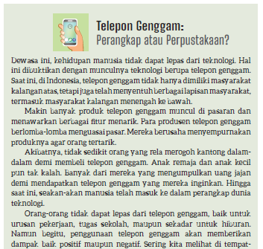
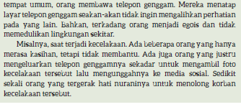
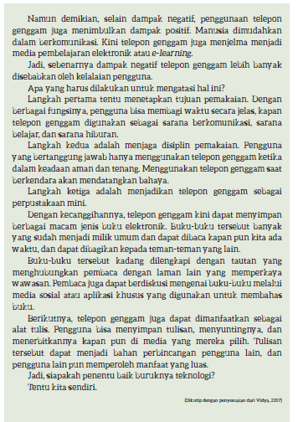


a. Amati lingkungan terdekat kalian, misalnya lingkungan sekolah,lingkungan rumah, atau lingkungan lain.
b. Perhatikan apakah ada hal-hal yang membuat kalian merasa inginmelakukan sesuatu agar kondisi lingkungan kalian menjadi lebih baik.
Misalnya kalian ingin selokan lebih bersih, kucing telantar terawat, anak-anakberbicara dengan lebih sopan, atau kondisi lain.
c. Sampaikan pendapat dalam esai sesuai outline dan contoh yang telahkalian pelajari.
d. Perhatikan penggunaan tanda baca, huruf kapital, dan kaidah lain.
e. Esai kalian terdiri atas 250—500 kata atau 2—3 halaman buku tulis.

LAMPIRAN 2
BAHAN BACAAN GURU DAN PESERTA DIDIK
- Guru dan peserta didik mencari berbagai informasi tentang buku-buku berbicaramedia atau website resmi dibawa nauangan kementerian pendidikan, kebudayaan, riset dan teknologi.
- Buku Panduan Guru dan Siswa Bahasa Indonesia untuk SMP/MTs Kelas IX : Penerbit, Pusat Perbukuan,Badan Standar, Kurikulum, dan Asesmen Pendidikan, Kementerian Pendidikan, Kebudayaan, Riset, dan Teknologi.

LAMPIRAN 3
GLOSARIUM
alat peraga : alat bantu yang digunakan guru dalam pembelajaran agar materiyang diajarkan mudah dipahami oleh peserta didik
alur konten capaian pembelajaran: elemen turunan dari capaian pembelajaran yangmenggambarkan pencapaian kompetensi secara berjenjang
asesmen diagnosis : asesmen pada awal tahun ajaran untuk memetakan kompetensipeserta didik agar mereka mendapatkan penanganan yang tepat
asesmen formatif: pengambilan data kemajuan belajar yang dapat dilakukan olehguru atau siswa dalam proses pembelajaran
asesmen sumatif : penilaian hasil belajar secara menyeluruh yang meliputi keseluruhanaspek kompetensi yang dinilai dan biasanya dilakukan pada akhirperiode belajar
capaian pembelajaran : kemampuan pada akhir masa pembelajaran yang diperoleh melaluiserangkaian proses pembelajaran
daring : dalam jaringan, terhubung melalui jejaring komputer, internet, dansebagainya; online
esai : tulisan yang membahas suatu topik secara sepintas dari sudutpandang pribadi penulis
gawai : peranti elektronik atau mekanik dengan fungsi praktis; gadget; alat;perkakas
google books: layanan mesin pencari buku oleh Google; pengguna dapatmengetahui nama pengarang, jumlah halaman, tahun terbitan,cuplikan isi buku yang dibatasi
hoaks : informasi bohong, lazimnya tersebar melalui internet; hoax
ide pendukung: gagasan tambahan untuk memperkuat gagasan pokok
ide pokok : gagasan utama yang menjadi landasan dalam pengembangantulisan/karangan; inti permasalahan yang dinyatakan denganpernyataan umum tentang isi keseluruhan paragraf
intonasi : ketepatan pengucapan dan irama dalam kalimat agar pendengarmemahami makna kalimat tersebut dengan benar
KBBI Daring : singkatan dari Kamus Besar Bahasa Indonesia dalam Jaringan,artinya kamus yang bisa diakses dengan fasilitas internet
kegiatan pengayaan : kegiatan yang diberikan kepada peserta didik dengan tingkatpemahaman yang lebih cepat sehingga pengetahuan, keterampilan,dan penguasaan mereka terhadap materi lebih mendalam
kegiatan perancah : disebut juga sebagai scaffolding, memberikandukungan belajar secara terstruktur berupa petunjuk, peringatan,dorongan, dan contoh secara bertahap sesuai kemampuan pesertadidik sehingga peserta didik dapat belajar mandiri
koherensi: tersusunnya uraian atau pandangan sehingga bagian-bagiannyaberkaitan satu dengan yang lain; keselarasan yang mendalamantara bentuk dan isi karya sastra; hubungan logis antara bagiankarangan atau antara kalimat dalam satu paragraf
kohesi : keterikatan antarunsur dalam struktur sintaksis atau strukturwacana yang ditandai antara lain dengan konjungsi, pengulangan,penyulihan, dan pelesapan
konjungsi : kata atau ungkapan penghubung antarkata, antarfrasa, antarklausa,dan antarkalimat
lema : kata atau frasa masukan dalam kamus di luar definisi ataupenjelasan lain yang diberikan dalam entri
lembar amatan: catatan yang berisi keterampilan peserta didik untuk diamati guru
majas : cara melukiskan sesuatu dengan jalan menyamakannya dengansesuatu yang lain; kiasan
matrilineal: sistem yang mengatur garis keturunan melalui garis keturunan ibu
media sosial : wadah di internet yang memberikan akses kepada pengguna untukberinteraksi, bekerja sama, berbagi, dan berkomunikasi denganpengguna lain secara virtual atau online
membaca nyaring : membaca yang dilakukan dengan bersuara, dengan lafal danintonasi yang jelas, benar, dan wajar, serta memperhatikan tandabaca sehingga pembaca memahami maknanya
mesin pencari : kombinasi perangkat keras dan perangkat lunak komputer yangdisediakan untuk mengumpulkan informasi berdasarkan katakunci yang diberikan; mesin pencari yang dikenal luas saat iniadalah Google
mitigasi bencana: upaya menangani bencana pada tahap awal dengan tujuanmengurangi dampak atau bahaya yang ditimbulkan bencana
monolog : pembicaraan yang dilakukan dengan diri sendiri; adegan sandiwaradengan pelaku tunggal yang membawakan percakapan seorangdiri
netizen : warganet—warga internet; orang yang aktif menggunakan internet
opini : pendapat, pikiran, atau pendirian seseorang
paragraf deduktif induktif: paragraf yang kalimat utamanya berada di awal dan akhir kalimat
paragraf deduktif: paragraf yang kalimat utamanya berada di bagian awal
paragraf induktif : paragraf yang kalimat utamanya berada di bagian akhir
paragraf ineratif : paragraf yang kalimat utamanya berada di bagian tengah
patrilineal: sistem yang mengatur garis keturunan melalui garis keturunanayah
pojok baca kelas : bagian dari kelas yang dilengkapi dengan rak buku berisikan buku-bukupengayaan sesuai jenjang untuk dibaca peserta didik selamaberada di kelas
proyek kelas: tugas pembelajaran yang melibatkan beberapa kegiatanuntuk dilakukan seluruh peserta didik mulai dari perencanaan,pelaksanaan, dan evaluasi kegiatan
sms: short message service; teknologi yang menyediakan pelayananmengirim dan menerima pesan berbentuk teks melalui ponsel
sudut pandang : cara penulis menempatkan dirinya dalam sebuah cerita
taman bacaan masyarakat: perpustakaan skala kecil yang dikenal sebagai sudut baca, rumahbaca, taman baca, atau nama lain, dibentuk dengan tujuan utamamelayani masyarakat dalam rangka meningkatkan minat baca
teks argumentasi: teks yang memuat gagasan atau pendapat yang disertai alasandan pemaparan logis dan meyakinkan
teks deskripsi : teks yang berisi pemaparan atau penggambaran dengan kata-katasecara jelas dan terperinci; uraian perasaan atau peristiwasehingga pembaca seolah menyaksikan atau merasakannyasendiri
teks eksplanasi: teks yang menjelaskan tentang proses terjadinya atau terbentuknyasuatu fenomena alam atau sosial, fakta disajikan secara berurutanatau secara sebab akibat
teks eksposisi : teks yang bertujuan untuk memberikan informasi tertentu, misalnyamaksud dan tujuan sesuatu
teks naratif : teks yang bertujuan untuk menguraikan suatu peristiwa dandiceritakan secara runtut
teks prosedur : teks berisi cara, tujuan untuk membuat atau melakukan sesuatu,tahap demi tahap secara benar dan berurut sehingga mencapaitujuan yang diinginkan
teks rekon: teks yang menceritakan kembali pengalaman masa lalu secarakronologis dengan tujuan untuk memberi informasi atau menghiburpembaca
virtual : tampil atau hadir dengan menggunakan perangkat lunak komputer,misalnya di internet
warganet: warga internet; orang yang aktif menggunakan internet; netizen
wawancara : tanya jawab dengan seseorang (pejabat dan sebagainya) yangdiperlukan untuk dimintai keterangan atau pendapatnya mengenaisuatu hal, untuk dimuat dalam surat kabar, disiarkan melalui radio,atau ditayangkan pada layar televisi; tanya jawab peneliti dengannarasumber
website : situs web; sekumpulan halaman web yang saling berhubungan,umumnya berada pada peladen yang sama, berisi kumpulaninformasi
wirausaha : wiraswasta; orang yang pandai atau berbakat mengenali produkbaru, menentukan cara produksi baru, menyusun operasi untukpengadaan produk baru, memasarkannya, serta mengaturpermodalan operasinya

LAMPIRAN 4
DAFTAR PUSTAKA
Dananjaya, U. 2010. Media Pembelajaran Aktif. Bandung: Penerbit Nuansa. Eggins,S. 2004. An Introduction to Systemic Functional Linguistics (2nd ed.). London:Pinter.
Farida, A. 2020. Membangun Kemitraan Keluarga dan Sekolah. Bandung: PenerbitNuansa.
--------------. 2014. Pilar-Pilar Pembangunan Karakter Remaja: Metode PembelajaranAplikatif untuk Guru Sekolah Menengah. Bandung: Penerbit Nuansa.
Fountas, Irene C. & Gay Su Pinnell. 2010. The Continuum of Literacy Learning.Grades PreK to 8 Heinemann.
Hernowo. 2003. Andaikan Buku Itu Sepotong Pizza: Rangsangan Baru untukMelejitkan Word Smart. Bandung: Kaifa.
Hammond, J., and Derewianka, B. 2001. Genre. In R. Carter & D. Nunan (Eds). TheCambridge Guide to Teaching English to Speakers of Other Languages.Cambridge: Cambridge University Press.
Javed, M., Eng, L.S., & Mohammed, A.R. 2015. Developing Reading ComprehensionModules to Facilitate Comprehension among Malaysian Secondary SchoolESL Students. International Journal of Instruction, (8) 2: 139—154.
Juwita, E.P., Budimansyah, D., Nurbayani, S. 2015. Peran Media Sosial terhadapGaya Hidup Peserta Didik SMA Negeri 5 Bandung, Jurnal Sosietas, Vo. 5No. 1.
Lestari, R., Sudiyana, B., Wahyuni, T. 2019. Fakta dan Opini dalam Teks TajukRencana pada Surat Kabar Kompas. Klitika: Jurnal Ilmiah Pendidikan Bahasadan Sastra Indonesia. Volume 1. Nomor 1. 2019: 1—10.
Mandia, I.N. 2017. Kohesi dan Koherensi sebagai Dasar Pembentukan Wacana yangUtuh. Soshum Jurnal Sosial dan Humaniora, Vol.8, No.2, Juli 2017.
Pedoman Umum Ejaan Bahasa Indonesia, Badan Pengembangan dan PembinaanBahasa Kementerian Pendidikan dan Kebudayaan 2016.
Pusat Asesmen dan Pembelajaran. 2020. Modul Asesmen Diagnosis di AwalPembelajaran. Pusmenjar Kemendikbud RI.
Robb. Laura. 2003. Teaching Reading in Social Studies, Science, and Math. ScholasticTeaching Resources.
Tapscott, D. 2013. Grown Up Digital: yang Muda yang Mengubah Dunia. Jakarta:Gramedia Pustaka Utama.

Tautan Internet
https://kbbi.kemdikbud.go.id/ artikel Bagi Batak Toba, Anak Itu Kemuliaan, dilihatpada 31 Januari 2021.
https://sahabatkeluarga.kemdikbud.go.id/ artikel Wiwitan, Tanamkan KearifanLokal ke Peserta Didik, dilihat pada 1 Februari 2021.
https://twitter.com/ivanlaninstatus/941709626743013376?lang=en tentangkonjungsi, dilihat pada 1 Februari 2021.
http://donasibuku.kemdikbud.go.id/ artikel Senam Literasi, Tradisi Taman BacaanLentera Pustaka, dilihat pada 10 Desember 2020.
http://ravii.staff.gunadarma.ac.id/Downloads/files/54289/FAKTA+DAN+OPINI.docx Makalah Utama Dasar-Dasar Jurnalistik: Fakta dan Opini, dilihat pada2 Februari 2021.
https://www.jawapos.com/, artikel Vito Egi, Peserta Didik Berprestasi PenjagaTradisi Seni Budaya Jawa, dilihat pada 2 Februari 2021.
https://www.wartaekonomi.co.id/, artikel Meski Jatuh Bangun, Yasa SinggihSukses Jadi Bos Brand Fesyen Miliknya, dilihat pada 14 Desember 2020.
http://lipi.go.id/ artikel Lobster, Seafood yang Bernilai Ekonomi Tinggi, dilihat pada2 Februari 2021.
http://badanbahasa.kemdikbud.go.id/lamanbahasa/https://ipusnas.id

